
BİLGİSAYAR MÜHENDİSLİĞİ BÖLÜMÜ
Federated Zero-Shot Learning ve X-AI Yaklaşımıyla Fraud Tespit Sistemi

BİTİRME PROJESİ
Bilgisayar Mühendisliği Bölümü
DANIŞMAN
Prof. Dr. Kazım Yıldız
İSTANBUL, 2026

MARMARA ÜNİVERSİTESİ
TEKNOLOJİ FAKÜLTESİ
BİLGİSAYAR MÜHENDİSLİĞİ BÖLÜMÜ
Marmara Üniversitesi Teknoloji Fakültesi Bilgisayar Mühendisliği Öğrencileri Abdulsamet Çakır, Arda Kurt, Cemalcan Polat tarafından “Federated Zero-Shot Learning ve X-AI Yaklaşımıyla Fraud Tespit Sistemi” başlıklı proje çalışması, 11.06.2026 tarihinde savunulmuş ve jüri üyeleri tarafından başarılı bulunmuştur.

Jüri Üyeleri
Prof. Dr. Kazım YILDIZ  Marmara Üniversitesi | (Danışman) | …………..
Doç. Dr. Buket DOĞAN  Marmara Üniversitesi | (Üye) | …………..
Dr. Öğr. Üyesi Ali SARIKAŞ  Marmara Üniversitesi | (Üye) | …………..

ÖNSÖZ
Proje çalışmamız süresince karşılaştığım bütün problemlerde, sabırla yardım ve bilgilerini esirgemeyen, tüm desteğini sonuna kadar yanımda hissettiğim değerli hocalarım, sayın Arş. Gör. Büşra Büyüktanır ve sayın Prof. Dr. Kazım Yıldız’a en içten teşekkürlerimi sunarım.

ÖZET 3
ABSTRACT 4
ŞEKİLLER LİSTESİ 6
TABLOLAR LİSTESİ 7
● 1. GİRİŞ 8
o 1.1 Proje Çalışmasının Amacı ve Önemi 10
● 2. İLGİLİ ÇALIŞMALAR 10
o 2.1 Federated Learning Tabanlı Sahtekarlık Tespiti 11
o 2.2 Zero-Shot Learning ve Yeni Sahtekarlık Türleri 13
o 2.3 Açıklanabilir Yapay Zekâ (XAI) ve Finansal Sistemler 14
o 2.4 Literatürdeki Boşluk ve Bu Çalışmanın Konumu 15
● 3. BULGULAR 16
o 3.1 Federated Fraud Detection Deney Raporları 16
▪ 3.1.1 Deney Tasarımı ve Çalışmanın Kapsamı 16
▪ 3.1.2 Deney 1 – İlk Federated Baseline 17
▪ 3.1.3 Deney 2 – Confusion Matrix ve PR-AUC ile Zenginleştirilmiş Federated Değerlendirme 18
▪ 3.1.4 Deney 3 – Centralized Model ve Threshold Analizi 20
▪ 3.1.5 Deney 4 – Federated Model için Threshold Analizi 21
▪ 3.1.6 Deney 5 – Centralized ve Federated Temel Karşılaştırma 23
▪ 3.1.7 Deney 6 – Non-IID Senaryo A (Amount-Based Feature Skew) 23
▪ 3.1.8 Deney 7 – Non-IID Senaryo B (Label Skew) 26
▪ 3.1.9 Deney 8 – Non-IID Senaryoların Karşılaştırılması 27
▪ 3.1.10 Deney 9 – XAI'nin İlk Entegrasyonu: Permutation Importance ve Yerel Özellik İncelemesi 28
▪ 3.1.11 Deney 10 – Centralized Modelde SHAP Analizi 29
▪ 3.1.12 Deney 11 – Federated Modelde SHAP Analizi 30
▪ 3.1.13 Genel Değerlendirme ve Sonuç 32
▪ 3.1.14 Deney 12 – Federated Zero-Shot Learning (FZSL) Mimarisi ve Görülmemiş Sınıf Tespiti 33
▪ 3.1.15 Deney 13 – Gradient × Input ve Karşıt Durum (Counterfactual) Tabanlı Açıklanabilirlik Analizi 37
● 4. SİSTEM MİMARİSİ VE GERÇEK ZAMANLI X-AI WEB KONTROL PANELİ ARAYÜZÜ 40
o 4.1. Çok Katmanlı Sistem Mimarisi ve Entegrasyonu 40
o 4.2. Gerçek Zamanlı API ve Simülasyon Altyapısı 41
o 4.3. Web Arayüzü Tasarımı ve Kullanıcı Deneyimi 41
o 4.4. Arayüz Ekran Görüntüleri ve Görsel Anlatım 42
● 5. METODOLOJİ 45
o 5.1 Veri Kümesi 45
o 5.2 Sahtekârlık Alt Türü Oluşturma 46
o 5.3 Eğitim Protokolü 46
o 5.4 Değerlendirme Metrikleri 47
o 5.5 Temel Kıyaslama 47
o 5.6 Uygulama Ayrıntıları 47
● 6. TARTIŞMA VE SONUÇ 47
o 6.1. Centralized ve Federated Modellerin Değerlendirilmesi 48
o 6.2. Non-IID Veri Dağılımlarının Etkisi 49
o 6.3. Federated Zero-Shot Learning Yaklaşımının Değerlendirilmesi 49
o 6.4. Açıklanabilir Yapay Zekâ Sonuçlarının Değerlendirilmesi 50
o 6.5. Sistem Mimarisi ve Kontrol Panelinin Değerlendirilmesi 51
o 6.6. Çalışmanın Sınırlılıkları 51
o 6.7. Sonuç 52
● 7. GELECEK ÇALIŞMALAR 52
● 8. KAYNAKÇA 54

ÖZET
FEDERATED ZERO-SHOT LEARNING ÖĞRENİM METODU VE EXPLAINABLE-AI YAKLAŞIMIYLA FRAUD TESPİT SİSTEMİNİN OLUŞTURULMASI
Finansal teknolojilerin (FinTech) hızla yaygınlaşmasıyla birlikte, dijital ödeme sistemlerindeki ve bankacılık işlemlerindeki sahtekarlık (fraud) faaliyetleri de karmaşıklaşarak artmaktadır. Geleneksel sahtekarlık tespit sistemleri, genellikle merkezi veri depolarına bağımlı çalışır ve kullanıcı verilerinin gizliliği ile güvenliğini sağlamakta yetersiz kalabilir. Ayrıca, bu sistemler, siber suçluların sürekli geliştirdiği yeni nesil saldırı türlerini (sıfır-gün saldırıları veya hiç karşılaşılmamış fraud senaryoları) tanıma konusunda ciddi zorluklar yaşamaktadır. Bu bitirme projesi, söz konusu kritik zorluklara yenilikçi ve kapsamlı bir çözüm sunmayı hedeflemektedir. Projenin merkezinde, veri gizliliğini koruma konusunda çığır açan Federated Learning (FL) yapısı yer almaktadır. FL, bankacılık, e-ticaret ve sigorta gibi hassas sektörlerdeki farklı veri silolarının, hassas müşteri verilerini kendi yerel sunucularından dışarı çıkarmadan ortak bir küresel modelin eğitimine katkıda bulunmasını sağlamaktadır. Bu metodoloji sayesinde, kurumsal rekabet avantajı korunurken aynı zamanda merkezi veri ihlali riskleri en aza indirilmektedir. Model, sadece geçmiş tehditleri değil, sürekli evrim geçiren sahtekarlık yöntemlerine karşı hazırlıklı olmayı amaçlayan Federated Zero-Shot Learning (FZSL) bileşeni ile güçlendirilecektir. FZSL, modelin daha önce hiç karşılaşmadığı, etiketi bulunmayan yeni saldırı türlerini dahi tanıma ve kategorize etme yeteneği kazanmasını sağlayarak sistemin proaktif savunma kapasitesini radikal bir şekilde artırmaktadır. Bu, projenin literatüre sunacağı en önemli özgün katkılardan biridir. Sistem, tespit mekanizmasının "kara kutu" olmaktan çıkarılması için Explainable AI (XAI - Açıklanabilir Yapay Zeka) yöntemleriyle entegre edilecektir. XAI, bir finansal işlemin neden sahtekarlık olarak etiketlendiğini ya da normal bir işlem olarak kabul edildiğini şeffaf bir şekilde ortaya koyacaktır. Bu açıklanabilirlik, hem sistem operatörlerinin kararlarını daha hızlı ve güvenilir bir şekilde almasını sağlayacak hem de yasal düzenlemeler (örneğin GDPR veya yerel veri koruma kanunları) açısından kritik öneme sahip olan şeffaflık gereksinimlerini karşılayacaktır. Geliştirilecek sistem, ödeme geçitleri, dijital cüzdanlar ve bankacılık sistemleri gibi mevcut finansal altyapıların arka planında çalışan, yüksek performanslı ve ölçeklenebilir bir yazılım servisi olarak tasarlanacaktır. Bu bütünleşik yaklaşım, gizlilik odaklı, adaptif ve şeffaf bir sahtekarlık tespit çözümü sunarak finansal güvenliği yeni bir seviyeye taşımayı amaçlamaktadır.

Haziran, 2026 Öğrenciler

ABSTRACT
CONSTRUCTION OF A FRAUD DETECTION SYSTEM USING THE FEDERATED ZERO-SHOT LEARNING TRAINING METHOD AND AN EXPLAINABLE-AI APPROACH
The rapid expansion of financial technologies (FinTech) has led to a significant rise in the complexity and frequency of fraud activities across digital payment platforms and banking systems. Traditional fraud detection solutions rely heavily on centralized data repositories, creating critical limitations in privacy protection, data security, and adaptability to emerging attack patterns such as zero-day exploits and previously unseen fraud scenarios. Addressing these challenges requires a next-generation detection architecture that is both privacy-preserving and capable of learning from diverse, distributed data sources.
This project proposes a novel fraud detection framework built upon Federated Learning (FL), enabling multiple institutions—such as banks, e-commerce platforms, and insurance providers—to collaboratively train a global model without sharing raw customer data. By keeping data localized and only exchanging model updates, the system mitigates risks of central data breaches while preserving institutional confidentiality.
To enhance adaptability against novel and unlabeled fraud types, the proposed framework integrates Federated Zero-Shot Learning (FZSL), allowing the model to generalize beyond previously observed attack patterns. This capability substantially strengthens proactive defense mechanisms and represents a key scientific contribution of the study.
To ensure transparency and regulatory compliance, the system incorporates Explainable Artificial Intelligence (XAI) techniques. XAI provides clear justification for each fraud or non-fraud decision, helping analysts interpret model behavior and supporting audit requirements under GDPR and related data-protection regulations.
Designed as a scalable backend service compatible with payment gateways, digital wallets, and core banking infrastructures, the proposed architecture offers a privacy-centric, adaptive, and interpretable solution for modern fraud detection. By combining FL, FZSL, and XAI in a unified framework, this project aims to elevate financial cybersecurity to a more robust and transparent standard.
June, 2026 Students

Semboller
k: KMeans kümeleme yönteminde kullanılan küme sayısı
t: Model çıktısını sınıf etiketine dönüştürmek için kullanılan karar eşiği (threshold)
V1–V28: PCA dönüşümü sonucunda elde edilen anonimleştirilmiş işlem özellikleri

Kısaltmalar
AI Artificial Intelligence (Yapay Zekâ)
API Application Programming Interface (Uygulama Programlama Arayüzü)
BCE Binary Cross-Entropy
CPU Central Processing Unit
DICE Diverse Counterfactual Explanations
FATF Financial Action Task Force
FL Federated Learning (Federe Öğrenme)
FN False Negative
FP False Positive
FZSL Federated Zero-Shot Learning
GAT Graph Attention Network
GDPR General Data Protection Regulation
IID Independent and Identically Distributed
InfoNCE Information Noise-Contrastive Estimation
KVKK Kişisel Verilerin Korunması Kanunu
LIME Local Interpretable Model-Agnostic Explanations
MLP Multi-Layer Perceptron
Non-IID Non-Independent and Identically Distributed
PCA Principal Component Analysis
PDP Partial Dependence Plot
PR Precision–Recall
PR-AUC Area Under the Precision–Recall Curve
QLSTM Quantum Long Short-Term Memory
ROC-AUC Area Under the Receiver Operating Characteristic Curve
SHAP SHapley Additive exPlanations
TF-IDF Term Frequency–Inverse Document Frequency
TN True Negative
TP True Positive
ULB Université Libre de Bruxelles
VAE Variational Autoencoder
XAI Explainable Artificial Intelligence (Açıklanabilir Yapay Zekâ)

ŞEKİLLER LİSTESİ
Şekil 1. İlk federated baseline deneyinde round bazlı metrik değişimi
Şekil 2. Geliştirilmiş federated deneyde round bazlı precision, recall, F1 ve PR-AUC değişimi
Şekil 3. Centralized ve federated modellerde threshold arttıkça precision ve recall değişimi
Şekil 4. Threshold arttıkça centralized ve federated modellerde false positive değişimi
Şekil 5. Senaryo A ve Senaryo B için client bazlı fraud oranları
Şekil 6. Senaryo A'da client bazlı ortalama amount değerleri
Şekil 7. En iyi eşiklerde başlıca senaryoların precision, recall ve F1 karşılaştırması
Şekil 8. Centralized ve federated modellerde SHAP önemlerinin karşılaştırılması
Şekil 9. FZSL Eğitim Kayıp (Loss) Eğrisi
Şekil 10. FZSL Test Seti Precision-Recall (PR) Eğrisi
Şekil 11. FZSL Sınıf Benzerlik Matrisi (Cosine Similarity Heatmap)
Şekil 12. Centralized Model SHAP Özet Grafiği (SHAP Summary Plot)
Şekil 13. Federated Model SHAP Özet Grafiği (SHAP Summary Plot)
Şekil 20. Gerçek zamanlı kontrol panelinin normal işlem akışı durumu
Şekil 21. Simüle edilen sahtekarlık işlemlerinin kontrol panelinde izlenmesi
Şekil 22. SHAP tabanlı XAI açıklaması ve modeller arası performans karşılaştırması

TABLOLAR LİSTESİ
Tablo 1. İlk federated baseline sonuçları
Tablo 2. Confusion matrix ve PR-AUC eklenen federated deney sonuçları
Tablo 3. Centralized model threshold analizi
Tablo 4. Federated model threshold analizi
Tablo 5. Centralized ve federated IID-benzeri baseline karşılaştırması
Tablo 6. Senaryo A threshold analizi
Tablo 7. Senaryo A client dağılım özeti
Tablo 8. Senaryo B threshold analizi
Tablo 9. Senaryo B client dağılım özeti
Tablo 10. Senaryo A ve Senaryo B karşılaştırması
Tablo 11. XAI öncesi centralized model threshold sonuçları
Tablo 12. Centralized model permutation importance sonuçları
Tablo 13. Centralized model için SHAP ile en önemli 10 özellik
Tablo 14. Federated modelin XAI analizindeki threshold sonuçları
Tablo 15. Federated model için SHAP ile en önemli 10 özellik
Tablo 16. Başlıca senaryoların en iyi eşiklerde özeti
Tablo 17. Önerilen FZSL Modelinin ULB Kredi Kartı Veri Kümesi Üzerindeki Performans Metrikleri (Optimal eşik değeri = 0.7902)
Tablo 18. ULB Kredi Kartı Veri Kümesinde Centralized MLP, Federated FedAvg ve FZSL Modellerinin Karşılaştırmalı Performans Analizi
Tablo 19. Veri Güdümlü KMeans Kümeleme ile Belirlenen Fraud Alt Tipleri, Temel İstatistikleri ve Literatür Karşılıkları

1. GİRİŞ
Dijital finansal sistemlerin yaygınlaşmasıyla birlikte, bankacılık, e-ticaret ve çevrim içi ödeme platformlarında gerçekleştirilen işlem hacmi her geçen gün artmaktadır. Bu durum, finansal hizmetlerin erişilebilirliğini ve hızını artırırken, aynı zamanda sahtekarlık faaliyetlerinin de daha karmaşık ve zor tespit edilebilir hâle gelmesine neden olmaktadır. Geleneksel kural tabanlı ve merkezi makine öğrenmesi yaklaşımları, artan veri hacmi, gizlilik gereksinimleri ve sürekli evrilen dolandırıcılık yöntemleri karşısında yetersiz kalabilmektedir.
Finansal sahtekarlık tespitinde yaygın olarak kullanılan merkezi öğrenme yöntemleri, farklı kurumlara ait hassas kullanıcı ve işlem verilerinin tek bir merkezde toplanmasını gerektirmektedir. Bu yaklaşım, veri güvenliği risklerini artırmakta ve Kişisel Verilerin Korunması Kanunu (KVKK) ve Genel Veri Koruma Tüzüğü (GDPR) gibi yasal düzenlemelerle uyum sorunları doğurmaktadır. Bu bağlamda, verilerin paylaşılmadan yerel ortamlarda öğrenilmesini sağlayan Federated Learning yaklaşımı, gizlilik korumalı ve ölçeklenebilir bir alternatif olarak öne çıkmaktadır.
Öte yandan, finansal sahtekarlık senaryoları statik değildir ve zaman içinde yeni, daha önce hiç görülmemiş dolandırıcılık türleri ortaya çıkabilmektedir. Mevcut denetimli öğrenme tabanlı modeller, yalnızca eğitim sürecinde karşılaşılan sınıfları tanıyabildiğinden, bu tür yeni sahtekarlık yöntemlerinin tespitinde sınırlı kalmaktadır. Bu sorunu aşmak amacıyla geliştirilen Zero-Shot Learning yaklaşımları, modelin daha önce görmediği sınıfları, semantik benzerlikler ve özellik temsilleri üzerinden tanıyabilmesini mümkün kılmaktadır. Federated öğrenme altyapısı ile birlikte kullanıldığında, Zero-Shot Learning yöntemleri dinamik ve dağıtık finansal ortamlarda daha esnek bir tespit mekanizması sunmaktadır.
Bununla birlikte, finansal karar destek sistemlerinde yalnızca yüksek doğruluk oranları elde etmek yeterli değildir. Özellikle regülasyonlara tabi sektörlerde, modelin verdiği kararların nedenlerinin açıklanabilir olması büyük önem taşımaktadır. Explainable Artificial Intelligence (XAI) yaklaşımları, makine öğrenmesi modellerinin karar süreçlerini insan tarafından anlaşılabilir hâle getirerek, kurum içi denetim, müşteri güveni ve yasal uyumluluk açısından kritik bir rol oynamaktadır. SHAP ve LIME gibi yöntemler, finansal sahtekarlık tespitinde kullanılan modellerin hangi özelliklere dayanarak karar verdiğini ortaya koyabilmektedir.
Bu çalışma, federated learning, zero-shot learning ve açıklanabilir yapay zekâ yaklaşımlarını bir araya getirerek, gizliliği koruyan, daha önce görülmemiş sahtekarlık türlerini tespit edebilen ve kararlarını şeffaf bir şekilde açıklayabilen bütünleşik bir finansal sahtekarlık tespit sistemi tasarlamayı amaçlamaktadır. Proje kapsamında önerilen yaklaşımın, hem akademik literatüre katkı sağlaması hem de gerçek dünya finansal sistemlerinde uygulanabilir bir çözüm sunması hedeflenmektedir.

1.1 Proje Çalışmasının Amacı ve Önemi
Bu bitirme projesinin temel amacı, finansal sahtekarlık tespitinde karşılaşılan veri gizliliği, veri paylaşım kısıtları ve açıklanabilirlik eksikliklerini gidermek üzere Federated Learning, Zero-Shot Learning ve Explainable Artificial Intelligence (XAI) yaklaşımlarını bir araya getiren bütünleşik bir sistem tasarlamaktır. Geleneksel merkezi makine öğrenmesi yöntemleri, farklı finansal kurumlara ait hassas işlem verilerinin tek bir merkezde toplanmasını gerektirdiğinden, gizlilik, güvenlik ve yasal uyumluluk (KVKK, GDPR) açısından önemli riskler barındırmaktadır. Bu proje, verilerin kurumlar arasında paylaşılmadan, yalnızca model güncellemeleri üzerinden öğrenme yapılmasını sağlayan federated learning yaklaşımı ile bu riskleri minimize etmeyi hedeflemektedir.
Projenin bir diğer önemli amacı, finansal sistemlerde nadir görülen ve daha önce modellenmemiş sahtekarlık türlerinin tespitini mümkün kılmaktır. Bu kapsamda, Federated Zero-Shot Learning yaklaşımı kullanılarak modelin eğitim sürecinde karşılaşmadığı dolandırıcılık türlerini, yalnızca işlem özellikleri ve semantik benzerlikler üzerinden tanıyabilmesi amaçlanmaktadır. Böylece, dinamik ve sürekli evrilen sahtekarlık senaryolarına karşı daha esnek ve ölçeklenebilir bir tespit mekanizması sunulması hedeflenmektedir.
Ayrıca, geliştirilecek sistemde SHAP, LIME ve benzeri açıklanabilir yapay zekâ teknikleri kullanılarak model kararlarının insan tarafından yorumlanabilir hâle getirilmesi amaçlanmaktadır. Açıklanabilirlik, yalnızca teknik bir gereksinim değil; aynı zamanda finansal kurumların iç denetim süreçleri, müşteri güveni ve yasal düzenlemelere uyum açısından da kritik bir unsurdur. Bu yönüyle proje, yüksek doğruluklu tahminler üretmenin ötesinde, karar süreçlerini şeffaf ve denetlenebilir kılan bir yapay zekâ çözümü sunmayı hedeflemektedir.

2. İLGİLİ ÇALIŞMALAR
Finansal sahtekarlık tespiti, makine öğrenmesi alanında uzun süredir çalışılan önemli problemlerden biridir. Dijital ödeme sistemleri, çevrim içi bankacılık, e-ticaret platformları ve mobil cüzdanların yaygınlaşmasıyla birlikte işlem hacmi artmış; buna bağlı olarak sahtekarlık yöntemleri de daha karmaşık, dinamik ve zor tespit edilebilir hâle gelmiştir. Geleneksel merkezi makine öğrenmesi yaklaşımları, sahtekarlık tespitinde yüksek performans gösterebilse de hassas finansal verilerin tek bir merkezde toplanmasını gerektirdiğinden veri gizliliği, güvenlik ve yasal uyumluluk açısından çeşitli riskler barındırmaktadır. Ayrıca bu yaklaşımlar, eğitim sürecinde görülmeyen yeni fraud türlerini tanımakta sınırlı kalabilmekte ve çoğu zaman karar süreçlerini yeterince açıklayamamaktadır.
Son yıllarda bu problemlere çözüm üretmek amacıyla üç temel araştırma yönü ön plana çıkmıştır. Bunlardan ilki, verilerin kurumlar arasında paylaşılmadan ortak model eğitimi yapılmasını sağlayan Federated Learning yaklaşımıdır. İkincisi, modelin eğitim sırasında hiç karşılaşmadığı yeni sahtekarlık türlerini tanıyabilmesini hedefleyen Zero-Shot Learning yaklaşımlarıdır. Üçüncüsü ise finansal karar destek sistemlerinde model kararlarının insan tarafından anlaşılabilir hâle getirilmesini amaçlayan Explainable Artificial Intelligence (XAI) yöntemleridir. Bu bölümde, söz konusu üç araştırma yönü literatür kapsamında incelenmekte ve önerilen çalışmanın mevcut literatürdeki konumu ortaya konulmaktadır.

2.1 Federated Learning Tabanlı Sahtekarlık Tespiti
Federated Learning (FL), farklı kurumlara ait verilerin merkezi bir ortamda toplanmasına gerek kalmadan model eğitimi yapılmasını sağlayan gizlilik korumalı bir makine öğrenmesi paradigmasıdır. Li ve arkadaşları, federated learning’in temel prensiplerini, karşılaşılan zorlukları ve gelecekteki araştırma yönlerini kapsamlı biçimde ele almış; bu yaklaşımın finans, sağlık ve benzeri hassas veri içeren alanlarda önemli bir alternatif sunduğunu vurgulamıştır [1]. Finansal sahtekarlık tespiti açısından FL, bankalar, ödeme kuruluşları ve e-ticaret platformları gibi farklı veri sahiplerinin müşteri ve işlem verilerini paylaşmadan ortak bir fraud detection modeli geliştirebilmesine olanak sağlamaktadır.
Finansal sahtekarlık tespitinde federated learning kullanımına yönelik çalışmalardan Huang ve arkadaşları, farklı finansal kuruluşlara ait işlem verilerinin paylaşılmadan eğitilebildiği FL tabanlı bir model önermiş ve bu yaklaşımın merkezi modellere yakın doğruluk seviyelerine ulaşabildiğini göstermiştir [2]. Aljunaid ve arkadaşları ise bankacılık sistemleri için geliştirdikleri açıklanabilir federated learning tabanlı fraud detection modeliyle, veri gizliliği ve karar şeffaflığını birlikte ele alan bir yaklaşım sunmuştur [3]. Bu çalışmalar, FL’nin finansal sahtekarlık tespitinde uygulanabilirliğini göstermesi açısından önemlidir; ancak çoğu çalışma, temel olarak eğitim sürecinde görülen fraud türlerinin sınıflandırılmasına odaklanmaktadır.
Zheng ve arkadaşları, kredi kartı sahtekarlığı tespiti için federated meta-learning yaklaşımını önermiştir [11]. Bu çalışmada farklı bankaların kredi kartı işlem verilerinin merkezi bir sunucuya aktarılmadan, yerel modeller aracılığıyla ortak bir fraud detection modeli eğitilebileceği gösterilmiştir. Aurna ve arkadaşları ise kredi kartı sahtekarlığı tespiti için federated learning yapısını farklı sampling yöntemleri ve derin öğrenme algoritmalarıyla karşılaştırmış; özellikle sınıf dengesizliği bulunan fraud detection problemlerinde accuracy gibi tek başına yanıltıcı olabilecek metrikler yerine precision, recall, F1 ve PR-AUC gibi ölçütlerin birlikte değerlendirilmesi gerektiğini vurgulamıştır [12]. Bu yönüyle söz konusu çalışmalar, bu projede gerçekleştirilen merkezi ve federated model karşılaştırmaları ile threshold analizlerini destekleyen önemli literatür kaynaklarıdır.
Son yıllarda yapılan çalışmalar, federated fraud detection alanında yalnızca veri gizliliğine değil, heterojen veri dağılımı, ölçeklenebilirlik, farklı özellik uzayları ve gerçek zamanlı tespit gibi problemlere de odaklanmaktadır. Tang ve Liu, Structured Data Transformer ile federated learning’i birleştirerek kredi kartı sahtekarlığı tespitinde tabular veriler için daha güçlü temsil öğrenimi sağlamayı amaçlamıştır [13]. Xia ve Saha tarafından geliştirilen FinGraphFL ise Graph Attention Network, federated learning ve differential privacy bileşenlerini bir araya getirerek kredi kartı işlem ilişkilerini grafik tabanlı biçimde modellemiştir [14]. Bu yaklaşım, finansal işlemler arasındaki ilişkisel örüntülerin de fraud detection sürecinde kullanılabileceğini göstermesi bakımından önemlidir.
Heterojen veri koşullarına odaklanan Chen ve arkadaşları, kredi kartı sahtekarlığı tespiti için federated transfer learning tabanlı FED-SPFD çerçevesini önermiştir [15]. Bu yaklaşım, farklı kurumlarda bulunan veri dağılımlarının ve özellik yapılarının birbirinden farklı olabileceği gerçek dünya senaryolarına daha uygun bir çözüm sunmaktadır. Singh ve Tripathy tarafından geliştirilen FedShield ise online ödeme sahtekarlığı tespitinde federated learning tabanlı dayanıklı bir yapı sunarak gerçek zamanlı finansal sistemler açısından önemli bir katkı sağlamaktadır [16]. Benzer şekilde Abbassi ve arkadaşları, federated learning ile VAE-QLSTM füzyonunu birleştirerek bankacılık ağlarında gizlilik korumalı ve gerçek zamanlı fraud detection yaklaşımı önermiştir [21].
Sınıf dengesizliği problemi de fraud detection literatüründe kritik bir araştırma konusudur. Abdul Salam ve arkadaşları, kredi kartı sahtekarlığı tespitinde federated learning ile veri dengeleme tekniklerini birlikte kullanarak dengesiz veri dağılımlarının model performansı üzerindeki etkisini incelemiştir [19]. Ma ve arkadaşları, federated learning tabanlı kredi kartı sahtekarlık tespit sistemi önererek gizlilik korumalı model eğitiminin finansal veri üzerinde uygulanabilirliğini desteklemiştir [20]. Alhasawi ve arkadaşları ise ölçeklenebilir ve güvenilir finansal fraud detection amacıyla federated learning yaklaşımının güvenilirlik ve ölçeklenebilirlik boyutlarını incelemiştir [22]. Shah ve arkadaşları tarafından önerilen FedQ-Fraud çalışması ise quantum key distribution ve federated learning’i birleştirerek finansal fraud detection alanına güvenli haberleşme ve model güncelleme perspektifi eklemektedir [23].
Genel olarak federated learning tabanlı çalışmalar, finansal kurumlar arasında veri paylaşımı yapılmadan sahtekarlık tespiti modellerinin eğitilebileceğini göstermektedir. Bununla birlikte, mevcut çalışmaların önemli bir kısmı klasik sınıflandırma çerçevesinde kalmakta ve eğitim sürecinde hiç görülmemiş yeni fraud türlerinin tespitini sınırlı biçimde ele almaktadır. Ayrıca federated learning yapısı içinde açıklanabilirlik mekanizmalarının ve zero-shot learning yeteneklerinin bütünleşik olarak kullanıldığı çalışmalar hâlen sınırlıdır

2.2 Zero-Shot Learning ve Yeni Sahtekarlık Türleri
Gerçek dünya finansal sistemlerinde sahtekarlık türleri statik değildir. Dolandırıcılar, mevcut güvenlik mekanizmalarını aşmak amacıyla sürekli olarak yeni işlem örüntüleri, yeni saldırı stratejileri ve daha önce karşılaşılmamış fraud senaryoları geliştirmektedir. Geleneksel denetimli öğrenme yöntemleri, yalnızca eğitim sürecinde gördükleri sınıfları tanıyabildiğinden, daha önce hiç görülmemiş fraud türleri karşısında yetersiz kalabilmektedir. Bu durum, finansal sahtekarlık tespitinde Zero-Shot Learning (ZSL) yaklaşımlarını önemli hâle getirmektedir.
Zero-shot learning, modelin eğitim sırasında doğrudan örneğini görmediği sınıfları, semantik açıklamalar, özellik temsilleri veya sınıflar arası benzerlik ilişkileri üzerinden tanıyabilmesini amaçlayan bir öğrenme yaklaşımıdır. Guo ve arkadaşları tarafından önerilen FEZE modeli, federated öğrenme ortamlarında alignment-flexible zero-shot learning yaklaşımını kullanarak daha önce görülmemiş sınıfların tanımlanabileceğini göstermiştir [4]. Bu çalışma, federated learning ve zero-shot learning kavramlarını bir araya getirmesi açısından önemlidir. Ancak FEZE doğrudan finansal fraud detection problemine odaklanmamakta, daha genel bir federated zero-shot learning çerçevesi sunmaktadır.
Fraud detection alanında zero-shot yaklaşımlara yönelik çalışmalar ise daha sınırlıdır. Yang ve arkadaşları tarafından önerilen LLM40FD çalışması, anonim kredi kartı verilerinde etiketli veri veya downstream fine-tuning gerektirmeden büyük dil modeli tabanlı zero-shot fraud detection gerçekleştirmeyi hedeflemektedir [17]. Bu çalışma, daha önce görülmemiş fraud örüntülerinin tespit edilmesi amacı bakımından bu projede önerilen Federated Zero-Shot Learning yaklaşımıyla doğrudan ilişkilidir. Ancak LLM40FD merkezi ve LLM tabanlı bir yapı sunarken, bu projede zero-shot fraud detection yeteneği federated learning mimarisi, işlem özellikleri, semantik fraud tipi açıklamaları ve açıklanabilirlik bileşeniyle birlikte ele alınmaktadır.
Bu bağlamda, literatürde finansal sahtekarlık tespiti için zero-shot learning kullanımının hâlen gelişmekte olan bir araştırma alanı olduğu görülmektedir. Özellikle federated learning altyapısı üzerinde, verilerin kurumlar arasında paylaşılmadığı ve modelin eğitimde görmediği fraud türlerini semantik temsiller aracılığıyla tanımaya çalıştığı bütünleşik FZSL yaklaşımları oldukça sınırlıdır. Bu proje, fraud alt tiplerini semantik açıklamalarla temsil ederek ve bu temsilleri federated öğrenme ile elde edilen işlem özellikleriyle ortak uzayda hizalayarak literatürdeki bu boşluğu hedeflemektedir.

2.3 Açıklanabilir Yapay Zekâ (XAI) ve Finansal Sistemler
Finansal karar destek sistemlerinde kullanılan yapay zekâ modellerinin yalnızca yüksek doğruluk üretmesi yeterli değildir. Bankacılık, sigortacılık ve ödeme sistemleri gibi regülasyonlara tabi alanlarda, modelin verdiği kararların nedenlerinin açıklanabilir olması da büyük önem taşımaktadır. Özellikle bir işlemin neden sahtekarlık olarak etiketlendiğinin analistler, denetçiler ve gerektiğinde müşteriler tarafından anlaşılabilir olması; güven, denetlenebilirlik ve yasal uyumluluk açısından kritik bir gereksinimdir.
Ehsan ve arkadaşları, explainable artificial intelligence yaklaşımlarının insan–makine etkileşiminde güven ve şeffaflık açısından önemli bir rol oynadığını ortaya koymuştur [5]. Finansal sahtekarlık tespitinde açıklanabilirlik konusunu ele alan Shu ve arkadaşları, buy-now-pay-later sistemleri için geliştirdikleri fraud detection modellerinde SHAP tabanlı açıklamalar kullanarak model kararlarını insan uzman kurallarıyla karşılaştırmıştır [6]. Cortez ve arkadaşları ise kredi kartı sahtekarlığı tespitinde SHAP ve LIME yöntemlerini kullanarak model güvenilirliğini ve yorumlanabilirliğini artırmayı hedeflemiştir [7]. Bu çalışmalar, finansal fraud detection sistemlerinde açıklanabilirlik ihtiyacının yalnızca teknik değil, aynı zamanda operasyonel ve kurumsal bir gereklilik olduğunu göstermektedir.
Finansal fraud detection modellerinde açıklanabilirlik gereksinimini ele alan Almalki ve Masud, XGBoost, LightGBM ve CatBoost gibi gradient boosting modellerini stacking ensemble yapısında birleştirerek SHAP, LIME, PDP ve permutation feature importance gibi XAI yöntemleriyle model kararlarını açıklamıştır [18]. Bu çalışma, finansal fraud detection alanında yüksek performans ile açıklanabilirliğin birlikte ele alınabileceğini göstermesi açısından önemlidir. Bununla birlikte, söz konusu çalışma merkezi öğrenme yaklaşımına dayanırken, bu projede açıklanabilirlik federated learning ve zero-shot learning bileşenleriyle birlikte bütünleşik biçimde değerlendirilmektedir.
XAI literatüründe Raufi, Finnegan ve Longo, kredi kartı sahtekarlığı tespitinde kullanılan dense neural network modelini yorumlamak için SHAP, LIME, ANCHORS ve DICE yöntemlerini karşılaştırmalı olarak incelemiştir [24]. Chirumamilla ve arkadaşları ise kredi kartı fraud detection modellerinde SHAP ve LIME yöntemlerini kullanarak model kararlarının daha anlaşılır hâle getirilebileceğini göstermiştir [25]. Bu çalışmalar, SHAP ve LIME gibi yöntemlerin finansal fraud detection alanında yaygın biçimde kullanıldığını göstermektedir. Bunun yanında, bu projede kullanılan Gradient × Input [31] ve counterfactual explanation yaklaşımları, işlem bazlı açıklamaların daha hızlı ve operasyonel olarak kullanılabilir biçimde üretilmesini amaçlamaktadır.
Federated learning ve açıklanabilir yapay zekânın birlikte kullanımı ise literatürde daha sınırlı sayıda ele alınmıştır. Roy ve arkadaşları, federated learning ortamında SHAP tabanlı açıklanabilirlik sunan bir sistem geliştirerek güvenli ve şeffaf bir dağıtık öğrenme mimarisi önermiştir [8]. Sağlık alanında yapılan benzer federated explainable AI çalışmaları da, hassas verilerin bulunduğu alanlarda gizlilik korumalı ve açıklanabilir yapay zekâ sistemlerinin uygulanabilir olduğunu göstermektedir [9]. Ancak bu çalışmaların önemli bir kısmı finansal fraud detection probleminden farklı alanlara odaklanmaktadır. Bu nedenle, finansal sahtekarlık tespitinde federated learning, zero-shot learning ve XAI bileşenlerini aynı sistem içinde birleştiren yaklaşımlara ihtiyaç devam etmektedir.

2.4 Literatürdeki Boşluk ve Bu Çalışmanın Konumu
Yapılan literatür incelemesi, federated learning, zero-shot learning ve explainable AI yaklaşımlarının çoğunlukla ayrı ayrı ele alındığını göstermektedir. Finansal sahtekarlık tespitine yönelik çalışmaların önemli bir bölümü, federated learning ile veri gizliliği ve kurumlar arası veri paylaşımı sorununa odaklanmaktadır [2], [3], [11], [12], [16], [19]. Bu çalışmalar, gizlilik korumalı model eğitimi açısından güçlü katkılar sunsa da çoğunlukla eğitim sırasında görülen fraud türlerini sınıflandırmaya odaklanmakta ve daha önce karşılaşılmamış fraud senaryolarına karşı sınırlı kalmaktadır.
Zero-shot learning tarafında ise daha önce görülmemiş sınıfların tanınmasına yönelik önemli yöntemler geliştirilmiş olmakla birlikte, bu yöntemlerin finansal fraud detection alanına doğrudan uygulanması hâlen sınırlıdır [4], [17]. Özellikle federated öğrenme altyapısı üzerinde, yeni fraud türlerini semantik temsiller aracılığıyla tanımayı hedefleyen çalışmalar oldukça azdır. Bu durum, finansal sistemlerde sürekli değişen ve evrim geçiren sahtekarlık örüntülerine karşı daha esnek ve proaktif tespit mekanizmalarına ihtiyaç olduğunu göstermektedir.
Açıklanabilir yapay zekâ tarafında ise SHAP, LIME, ANCHORS, DICE, PDP ve permutation importance gibi yöntemlerin fraud detection modellerinde karar şeffaflığını artırmak için kullanıldığı görülmektedir [6], [7], [18], [24], [25]. Ancak bu çalışmaların büyük çoğunluğu merkezi öğrenme yaklaşımlarına dayanmaktadır. Federated learning ortamında açıklanabilirlik sunan çalışmalar mevcut olsa da bunlar genellikle finans dışı alanlara odaklanmakta veya zero-shot learning yeteneğiyle bütünleşik bir yapı önermemektedir [8], [9].
Bu bağlamda, sistematik incelemeler de mevcut yaklaşımların gerçek dünya fraud detection problemlerinde karşılaşılan sınıf dengesizliği, heterojen veri dağılımları ve açıklanabilirlik gereksinimleri açısından hâlen geliştirilmesi gerektiğini ortaya koymaktadır [10]. Bu çalışma, federated learning, zero-shot learning ve explainable AI yaklaşımlarını tek bir çatı altında birleştirerek literatürdeki bu boşluğu doldurmayı hedeflemektedir. Önerilen sistem, finansal kurumların verilerini paylaşmadan ortak model eğitimi yapabilmesini, eğitimde görülmeyen yeni fraud türlerinin semantik temsiller üzerinden tespit edilebilmesini ve her bir kararın SHAP, Gradient × Input ve counterfactual explanation gibi yöntemlerle açıklanabilir hâle getirilmesini amaçlamaktadır. Böylece çalışma, finansal sahtekarlık tespitinde gizlilik, esneklik ve şeffaflığı birlikte sağlayan bütünleşik bir çözüm sunmaktadır.

3. BULGULAR
Bu rapor döneminde proje kapsamında yürütülen literatür çalışmaları derinleştirilmiş ve sistematik bir yapıya kavuşturulmuştur. Federated Learning, Explainable Artificial Intelligence (XAI) ve Zero-Shot Learning konularında 2020–2025 yılları arasında yayımlanan çalışmalar; IEEE Xplore, ACM Digital Library, ScienceDirect, SpringerLink, Wiley Online Library ve MDPI veri tabanları üzerinden kapsamlı biçimde taranmış, incelenmiş ve sınıflandırılmıştır.
İncelenen çalışmalar; kullanılan yöntemler (federated learning mimarileri, zero-shot öğrenme yaklaşımları ve XAI teknikleri), uygulama alanları (finans, sağlık ve akıllı sistemler), kullanılan veri setleri ve değerlendirme ölçütleri açısından karşılaştırmalı olarak analiz edilmiş ve proje kapsamında uygulanabilir yaklaşımlar belirlenmiştir. Bu analiz süreci sonucunda, literatürdeki mevcut çözümlerin güçlü ve sınırlı yönleri ortaya konulmuş ve önerilecek sistemin tasarımına yön verecek çıkarımlar elde edilmiştir.
Literatür taraması bulguları, federated öğrenme ortamlarında daha önce hiç karşılaşılmamış sahtekarlık türlerinin tespiti için Zero-Shot Learning yaklaşımlarının uygulanabilir olduğunu ve bu yapıların SHAP, LIME gibi açıklanabilir yapay zekâ yöntemleriyle desteklenmesinin hem kurum içi karar destek mekanizmaları hem de yasal uyumluluk (KVKK, GDPR) açısından kritik bir rol oynadığını göstermektedir.
Bunun yanı sıra, geliştirilecek sistemin mimarisine ilişkin kavramsal tasarım çalışmaları gerçekleştirilmiş; federated istemci–sunucu yapısı, model güncelleme süreci ve açıklanabilirlik bileşenlerinin sisteme entegrasyonu planlanmıştır. Bu çalışmalar doğrultusunda, projenin ilerleyen aşamalarında izlenecek teknik yol haritası netleştirilmiş ve sonraki geliştirme adımları somut hâle getirilmiştir.

3.1 Federated Fraud Detection Deney Raporları

3.1.1 Deney Tasarımı ve Çalışmanın Kapsamı
Çalışmanın başlangıç veri seti Credit Card Fraud Detection (creditcard.csv) olarak seçilmiştir. İlk model olarak MLP kullanılmış, federated yapı tek bilgisayar üzerinde 4 client simülasyonu ile kurulmuş ve global model güncellemesi için FedAvg [30] tercih edilmiştir. Deneylerin ana amacı, çok dengesiz bir fraud detection probleminde centralized ve federated öğrenme yaklaşımlarını karşılaştırmak, threshold seçiminin etkisini incelemek, heterojen veri dağılımlarında federated modelin dayanıklılığını ölçmek ve son aşamada XAI yöntemleri ile model kararlarını yorumlamaktır.
Önce temel federated baseline, ardından confusion matrix ve PR-AUC ile zenginleştirilmiş federated değerlendirme, sonrasında centralized model üzerinde threshold analizi, federated threshold analizi, non-IID senaryolar (Senaryo A ve Senaryo B), ve son olarak centralized ile federated modeller için XAI incelemeleri.

3.1.2 Deney 1 – İlk Federated Baseline
İlk deneyin amacı, sistemin minimum çalışan federated fraud detection hattını üretip üretemediğini test etmektir. Bu aşamada modelin en belirgin özelliği, round'lar boyunca çok yüksek recall ve yüksek ROC-AUC üretmesine karşın precision değerinin çok düşük kalmasıdır. Notlarda bu durum veri setindeki aşırı class imbalance ile ilişkilendirilmiştir. Başka bir deyişle model fraud örneklerinin büyük bölümünü yakalayabilmekte, ancak bu yakalama davranışı sırasında çok sayıda normal işlemi de fraud olarak işaretlemektedir.
Tablo 1. İlk federated baseline sonuçları
Round | Accuracy | Precision | Recall | F1 | ROC-AUC
1.0000 | 0.9833 | 0.0857 | 0.8980 | 0.1564 | 0.9788
2.0000 | 0.9810 | 0.0759 | 0.8980 | 0.1400 | 0.9810
3.0000 | 0.9821 | 0.0802 | 0.8980 | 0.1473 | 0.9814
4.0000 | 0.9877 | 0.1131 | 0.8980 | 0.2009 | 0.9814
5.0000 | 0.9868 | 0.1063 | 0.8980 | 0.1901 | 0.9810

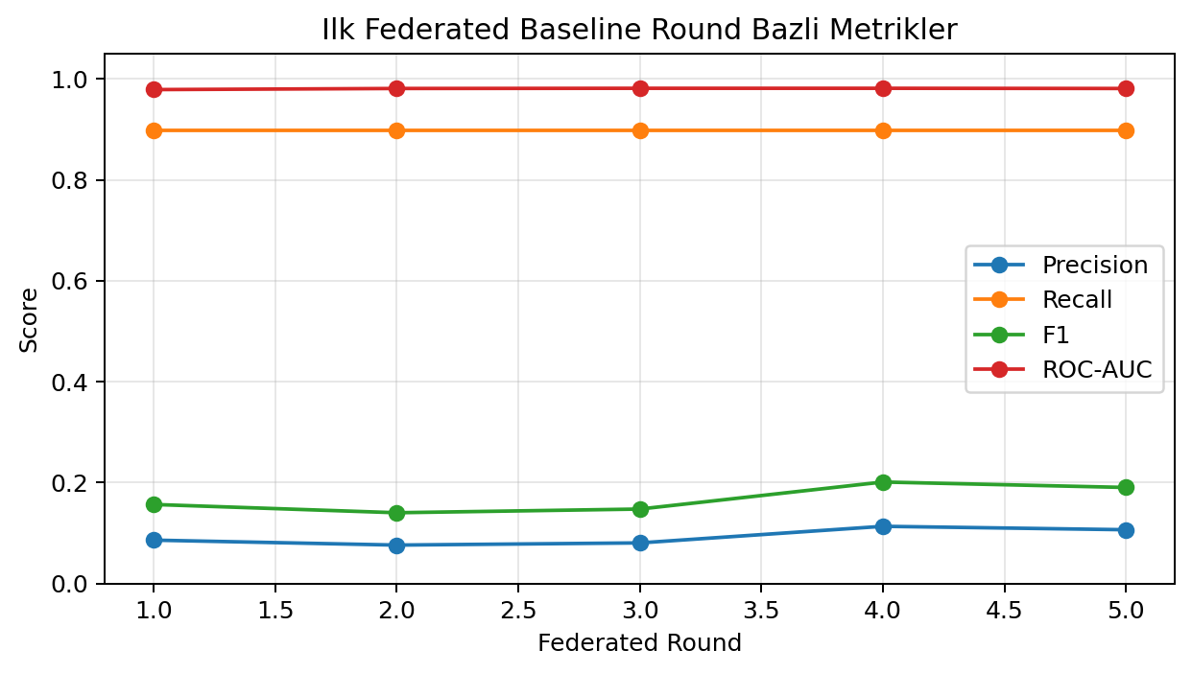Şekil 1. İlk federated baseline deneyinde round bazlı metrik değişimi
Tablo ve grafik birlikte incelendiğinde recall değerinin tüm round'larda 0.8980 seviyesinde sabit kaldığı görülmektedir. Bu, modelin fraud yakalama davranışını koruduğunu gösterir. Buna karşın precision 0.0759 ile 0.1131 bandında kalmıştır. Round 4'te precision ve F1 değerlerinde göreli iyileşme görülse de bu iyileşme karar mekanizmasını kökten değiştirmemiştir. ROC-AUC değerlerinin 0.9788–0.9814 bandında olması, modelin skorlama/ayrıştırma kapasitesinin aslında iyi olduğunu; sorunun daha çok karar eşiği ve sınıf dengesizliği kaynaklı olduğunu düşündürmektedir.
Bu deneyin temel çıktısı şudur: federated mimari teknik olarak çalışmaktadır ve fraud tespiti için güçlü bir başlangıç üretmiştir. Ancak yalnızca accuracy ve ROC-AUC üzerinden yapılan değerlendirme, özellikle dengesiz veri setlerinde, modelin gerçek operasyonel kalitesini yeterince yansıtmaz. Bu nedenle bir sonraki deneyde confusion matrix ve PR-AUC gibi metriklerin eklenmesi kritik hale gelmiştir.

3.1.3 Deney 2 – Confusion Matrix ve PR-AUC ile Zenginleştirilmiş Federated Değerlendirme
İkinci deneyde federated baseline daha ayrıntılı metriklerle yeniden incelenmiştir. Bu aşamada confusion matrix ve PR-AUC eklenerek özellikle false positive davranışı daha şeffaf hale getirilmiştir. Bu genişletilmiş değerlendirme, ilk deneyde fark edilen precision sorununun daha sağlıklı yorumlanmasını sağlamıştır.

Tablo 2. Confusion matrix ve PR-AUC eklenen federated deney sonuçları
Round | Precision | Recall | F1 | ROC-AUC | PR-AUC | TN | FP | FN | TP
1.0000 | 0.6833 | 0.8367 | 0.7523 | 0.9797 | 0.7207 | 56826.0000 | 38.0000 | 16.0000 | 82.0000
2.0000 | 0.2332 | 0.8878 | 0.3694 | 0.9833 | 0.6952 | 56578.0000 | 286.0000 | 11.0000 | 87.0000
3.0000 | 0.2096 | 0.8878 | 0.3392 | 0.9848 | 0.6963 | 56536.0000 | 328.0000 | 11.0000 | 87.0000
4.0000 | 0.2536 | 0.8878 | 0.3946 | 0.9852 | 0.6996 | 56608.0000 | 256.0000 | 11.0000 | 87.0000
5.0000 | 0.2990 | 0.8878 | 0.4473 | 0.9860 | 0.6981 | 56660.0000 | 204.0000 | 11.0000 | 87.0000

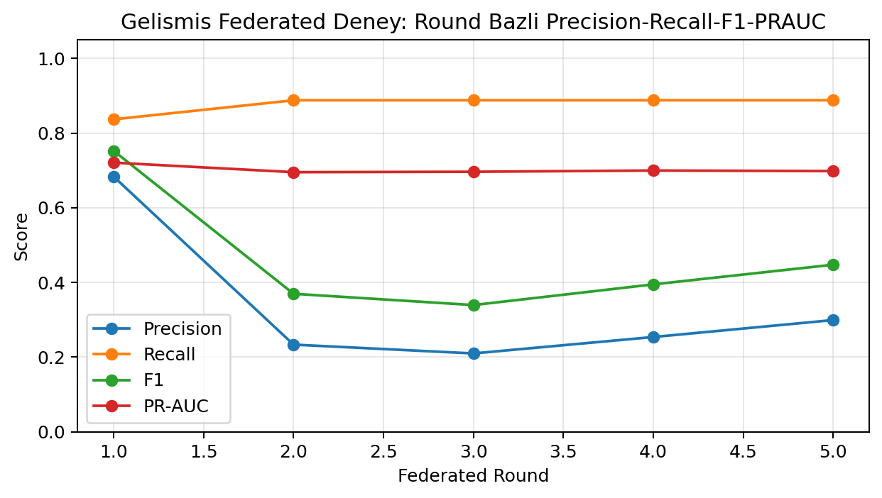
Şekil 2. Geliştirilmiş federated deneyde round bazlı precision, recall, F1 ve PR-AUC değişimi
İlk round dikkat çekicidir: precision 0.6833, recall 0.8367, F1 0.7523 ve PR-AUC 0.7207'dir. Bu tablo, ilk bakışta çok güçlü görünmektedir. Ancak sonraki round'larda model daha fazla fraud yakalama eğilimine girdikçe false positive sayısı artmış, buna bağlı olarak precision 0.2990 seviyesine kadar gerilemiştir. Recall ise 0.8878 seviyesine yükselerek daha agresif bir sınıflandırma davranışı oluştuğunu göstermiştir.
Bu deneyin en önemli yorumu, federated MLP modelinde belirgin bir precision–recall trade-off bulunduğudur. Model fraud kaçırmama yönünde ilerledikçe, normal işlemleri yanlış alarm olarak işaretleme riski büyümüştür. PR-AUC'nin 0.6952–0.7207 aralığında seyretmesi, precision ve recall dengesinin operasyonel seviyede dikkatle yönetilmesi gerektiğini göstermektedir. Dolayısıyla fraud detection bağlamında yalnızca model eğitimi değil, karar eşiği ayarının da performansın ayrılmaz bir parçası olduğu anlaşılmıştır.

3.1.4 Deney 3 – Centralized Model ve Threshold Analizi
Üçüncü deneyde centralized eğitim uygulanmış ve özellikle varsayılan 0.5 threshold'un etkisi incelenmiştir. Not defterinde açıkça belirtildiği gibi, 0.5 eşiğinde model çok fazla false positive üretmekte, recall yüksek kalırken precision ciddi biçimde düşmektedir. Bu nedenle threshold sistematik biçimde artırılmış ve 0.5, 0.7, 0.8 ve 0.9 değerlerinde sonuçlar kaydedilmiştir.
Tablo 3. Centralized model threshold analizi
Threshold | Accuracy | Precision | Recall | F1 | ROC-AUC | PR-AUC | TN | FP | FN | TP
0.5000 | 0.9598 | 0.0388 | 0.9388 | 0.0744 | 0.9775 | 0.7027 | 54582.0000 | 2282.0000 | 6.0000 | 92.0000
0.7000 | 0.9763 | 0.0635 | 0.9286 | 0.1190 | 0.9775 | 0.7027 | 55523.0000 | 1341.0000 | 7.0000 | 91.0000
0.8000 | 0.9863 | 0.1036 | 0.9082 | 0.1860 | 0.9775 | 0.7027 | 56094.0000 | 770.0000 | 9.0000 | 89.0000
0.9000 | 0.9932 | 0.1866 | 0.8776 | 0.3077 | 0.9775 | 0.7027 | 56489.0000 | 375.0000 | 12.0000 | 86.0000

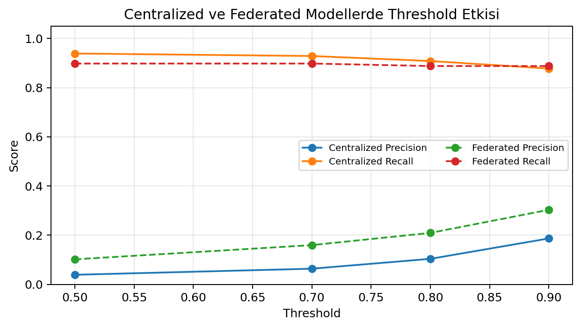
Şekil 3. Centralized ve federated modellerde threshold arttıkça precision ve recall değişimi
Centralized modelde threshold 0.5 iken precision yalnızca 0.0388'dir; buna karşılık recall 0.9388 düzeyindedir. Bu sonuç, modelin fraud'u kaçırmamak için oldukça saldırgan karar verdiğini ve bunun operasyonel açıdan çok maliyetli yanlış alarmlara yol açacağını göstermektedir. Threshold 0.7'ye çıkarıldığında precision 0.0635'e, 0.8'de 0.1036'ya ve 0.9'da 0.1866'ya yükselmiştir. Recall aynı anda 0.9388'den 0.8776'ya düşmüştür. F1 değerinin 0.0744'ten 0.3077'ye yükselmesi, 0.9 threshold'un centralized model için daha dengeli bir çalışma noktası sunduğunu ortaya koymaktadır.
Bu deneyin ana mesajı nettir: fraud detection probleminde threshold tuning zorunludur. ROC-AUC ve PR-AUC sabit kaldığı için modelin genel sıralama gücü değişmemektedir; esas fark, karar sınırının nereye yerleştirildiğinde oluşmaktadır. Bu nedenle aynı model, sadece threshold değiştirilerek operasyonel olarak çok daha kullanılabilir hale getirilebilmektedir.

3.1.5 Deney 4 – Federated Model için Threshold Analizi
Centralized modelde threshold etkisi netleştikten sonra aynı analiz federated model için yapılmıştır. Bu sayede iki yaklaşım aynı karar eşiği mantığı altında sistematik biçimde karşılaştırılabilmiştir. Federated model için önce round bazlı sonuçlar alınmış, ardından final global model üzerinde 0.5, 0.7, 0.8 ve 0.9 eşikleri test edilmiştir.

Tablo 4. Federated model threshold analizi
Threshold | Accuracy | Precision | Recall | F1 | ROC-AUC | PR-AUC | TN | FP | FN | TP
0.5000 | 0.9862 | 0.1016 | 0.8980 | 0.1826 | 0.9781 | 0.7061 | 56086.0000 | 778.0000 | 10.0000 | 88.0000
0.7000 | 0.9917 | 0.1594 | 0.8980 | 0.2708 | 0.9781 | 0.7061 | 56400.0000 | 464.0000 | 10.0000 | 88.0000
0.8000 | 0.9940 | 0.2091 | 0.8878 | 0.3385 | 0.9781 | 0.7061 | 56535.0000 | 329.0000 | 11.0000 | 87.0000
0.9000 | 0.9963 | 0.3031 | 0.8878 | 0.4519 | 0.9781 | 0.7061 | 56664.0000 | 200.0000 | 11.0000 | 87.0000

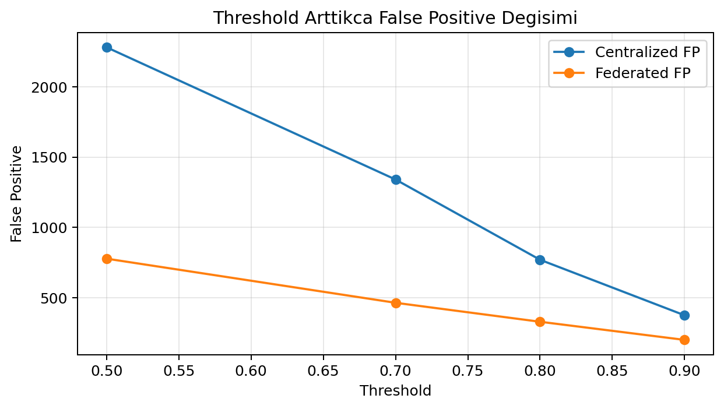
Şekil 4. Threshold arttıkça centralized ve federated modellerde false positive değişimi
Federated modelde threshold 0.5'ten 0.9'a çıkarıldığında precision 0.1016'dan 0.3031'e yükselmiştir. Recall ise 0.8980'den yalnızca 0.8878'e inmiştir. Bu, centralized modele kıyasla çok daha kontrollü bir davranıştır. Başka bir ifadeyle federated model, yanlış alarm sayısını azaltırken fraud yakalama gücünü büyük ölçüde korumayı başarabilmiştir. F1 değerinin 0.1826'dan 0.4519'a çıkması da bu dengeyi sayısal olarak doğrulamaktadır.
Karşılaştırma confusion matrix üzerinden daha da netleşmektedir. 0.9 threshold seviyesinde federated model TN=56664, FP=200, FN=11 ve TP=87 üretmiştir. Aynı eşikte centralized modelin TN=56489, FP=375, FN=12 ve TP=86 sonuçları verdiği not edilmiştir. Dolayısıyla federated yaklaşım daha az false positive üretirken bir adet daha fazla true positive yakalamıştır. Bu bulgu son derece kritiktir; çünkü ROC-AUC ve PR-AUC değerleri birbirine yakınken gerçek operasyonel fark karar sınırı ve false positive kontrolünde ortaya çıkmaktadır.

3.1.6 Deney 5 – Centralized ve Federated Temel Karşılaştırma
Bu aşamada centralized model ile federated IID-benzeri baseline aynı çerçevede özetlenmiştir. Aşağıdaki tablo, özellikle 0.5 ve 0.9 eşiklerinde hangi yaklaşımın daha dengeli davrandığını göstermektedir.
Tablo 5. Centralized ve federated IID-benzeri baseline karşılaştırması
Model | Threshold | Precision | Recall | F1 | ROC-AUC | PR-AUC
Centralized MLP | 0.5000 | 0.0388 | 0.9388 | 0.0744 | 0.9775 | 0.7027
Centralized MLP | 0.9000 | 0.1866 | 0.8776 | 0.3077 | 0.9775 | 0.7027
Federated MLP (IID-benzeri baseline) | 0.5000 | 0.1016 | 0.8980 | 0.1826 | 0.9781 | 0.7061
Federated MLP (IID-benzeri baseline) | 0.9000 | 0.3031 | 0.8878 | 0.4519 | 0.9781 | 0.7061

0.5 threshold seviyesinde centralized model çok yüksek recall üretmesine rağmen precision bakımından açıkça zayıftır. Federated baseline aynı eşikte precision'ı yaklaşık üç kat artırarak daha dengeli bir başlangıç sunmuştur. 0.9 threshold seviyesinde fark daha da belirgindir: centralized model 0.1866 precision ve 0.3077 F1 üretirken federated model 0.3031 precision ve 0.4519 F1 değerine ulaşmıştır. Bu da federated yaklaşımın sadece 'merkezi modele yakın' olmadığını, bazı açılardan ondan daha iyi sonuç verebildiğini göstermektedir.

3.1.7 Deney 6 – Non-IID Senaryo A (Amount-Based Feature Skew)
Bu deneyde veriler client'lara non-IID biçimde dağıtılmıştır. Senaryo A'da ayrışma özellikle amount değişkeni üzerinden yapılmış ve client'lar arasında işlem tutarı dağılımı belirgin biçimde farklılaştırılmıştır. Notlarda belirtildiği üzere fraud oranlarında da client'lar arası fark oluşmuş, yani feature skew'e eşlik eden hafif bir label skew meydana gelmiştir.
Tablo 6. Senaryo A threshold analizi
Threshold | Accuracy | Precision | Recall | F1 | ROC-AUC | PR-AUC | TN | FP | FN | TP
0.5000 | 0.9940 | 0.2096 | 0.8878 | 0.3392 | 0.9770 | 0.7149 | 56536.0000 | 328.0000 | 11.0000 | 87.0000
0.7000 | 0.9968 | 0.3372 | 0.8878 | 0.4888 | 0.9770 | 0.7149 | 56693.0000 | 171.0000 | 11.0000 | 87.0000
0.8000 | 0.9980 | 0.4531 | 0.8878 | 0.6000 | 0.9770 | 0.7149 | 56759.0000 | 105.0000 | 11.0000 | 87.0000
0.9000 | 0.9987 | 0.5822 | 0.8673 | 0.6967 | 0.9770 | 0.7149 | 56803.0000 | 61.0000 | 13.0000 | 85.0000

Tablo 7. Senaryo A client dağılım özeti
Client | Samples | Normal | Fraud | Fraud Ratio | Amount Mean | Amount Min | Amount Max
Client 1 | 56962 | 56784 | 178 | 0.0031 | -0.3436 | -0.3517 | -0.3292
Client 2 | 56961 | 56921 | 40 | 0.0007 | -0.3014 | -0.3292 | -0.2639
Client 3 | 56961 | 56923 | 38 | 0.0007 | -0.1762 | -0.2639 | -0.0426
Client 4 | 56961 | 56823 | 138 | 0.0024 | 0.8212 | -0.0426 | 102.1170

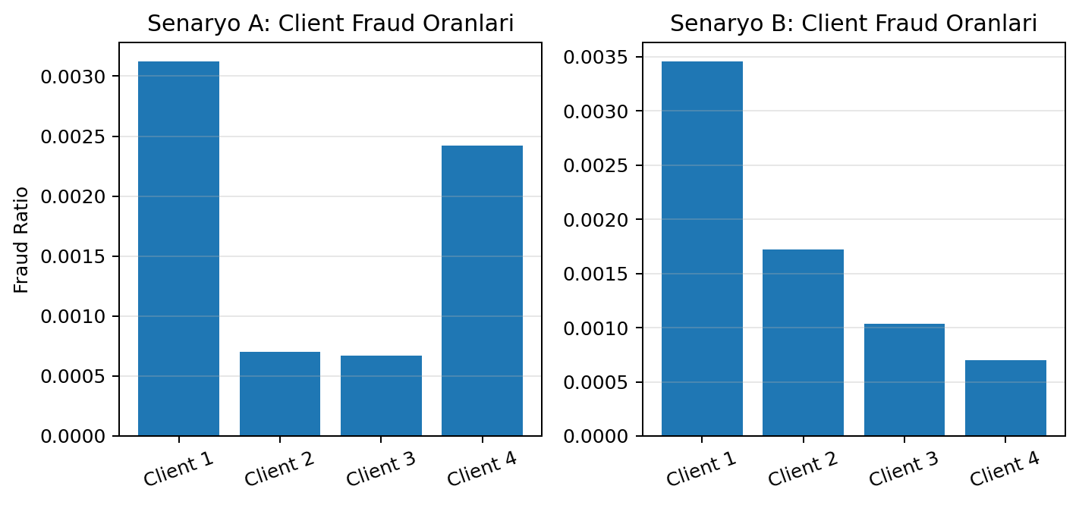
Şekil 5. Senaryo A ve Senaryo B için client bazlı fraud oranları
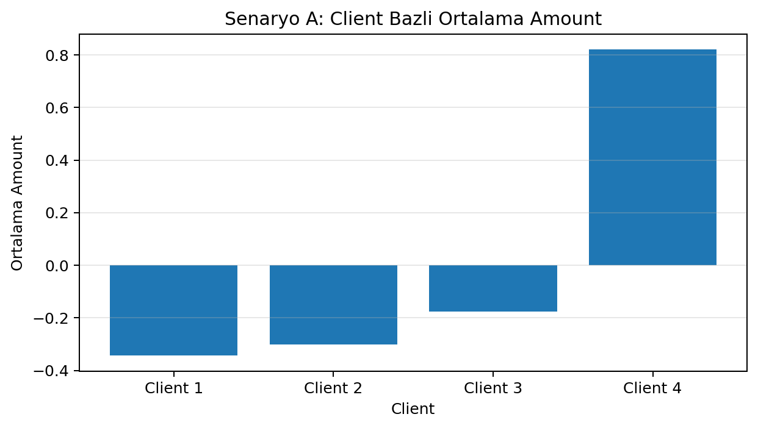
Şekil 6. Senaryo A'da client bazlı ortalama amount değerleri
Sonuçlar oldukça güçlüdür. Senaryo A'da threshold 0.5'ten 0.9'a çıkarıldığında precision 0.2096'dan 0.5822'ye yükselmiş, recall ise 0.8878'den 0.8673'e sınırlı biçimde gerilemiştir. F1 değerinin 0.3392'den 0.6967'ye çıkması bu deneyin en başarılı ayarının 0.9 threshold olduğunu göstermektedir. Bu sonuç, federated modelin heterojen veri altında dahi sadece kararlı çalışmadığını, aynı zamanda çok güçlü bir precision-recall dengesi kurabildiğini göstermektedir.
Client dağılımına bakıldığında, özellikle Client 1 ve Client 4'te fraud oranlarının daha yüksek, amount ortalamalarının ise birbirinden oldukça farklı olduğu görülmektedir. Bu yapı, modelin farklı özellik alanlarında öğrenme yapmasını gerektirmiştir. Buna rağmen performansın bozulmaması, hatta F1 açısından tüm deneyler içindeki en iyi sonucun burada gelmesi dikkat çekicidir. Bulgular, amount-based heterojenliğin model tarafından öğrenilebilir olduğunu ve federated mimarinin bu tür feature skew altında güçlü genelleme yapabildiğini düşündürmektedir.

3.1.8 Deney 7 – Non-IID Senaryo B (Label Skew)
Senaryo B'de heterojenlik bu kez sınıf dağılımı üzerinden oluşturulmuştur. Fraud örnekleri client'lara eşit olmayan oranlarla dağıtılmış ve belirgin bir label skew yaratılmıştır. Bu yapı, feature skew'e göre genellikle daha zorlayıcı kabul edilir; çünkü global modelin fraud sınırını farklı client gerçeklikleri altında dengelemesi gerekir.
Tablo 8. Senaryo B threshold analizi
Threshold | Accuracy | Precision | Recall | F1 | ROC-AUC | PR-AUC | TN | FP | FN | TP
0.5000 | 0.9899 | 0.1330 | 0.8878 | 0.2314 | 0.9831 | 0.6971 | 56297.0000 | 567.0000 | 11.0000 | 87.0000
0.7000 | 0.9947 | 0.2275 | 0.8776 | 0.3613 | 0.9831 | 0.6971 | 56572.0000 | 292.0000 | 12.0000 | 86.0000
0.8000 | 0.9962 | 0.2931 | 0.8673 | 0.4381 | 0.9831 | 0.6971 | 56659.0000 | 205.0000 | 13.0000 | 85.0000
0.9000 | 0.9977 | 0.4229 | 0.8673 | 0.5686 | 0.9831 | 0.6971 | 56748.0000 | 116.0000 | 13.0000 | 85.0000

Tablo 9. Senaryo B client dağılım özeti
Client | Samples | Normal | Fraud | Fraud Ratio | Amount Mean | Amount Min | Amount Max
Client 1 | 56961 | 56764 | 197 | 0.0035 | 0.0019 | -0.3517 | 75.0705
Client 2 | 56961 | 56863 | 98 | 0.0017 | -0.0084 | -0.3517 | 46.6719
Client 3 | 56961 | 56902 | 59 | 0.0010 | 0.0050 | -0.3517 | 47.1036
Client 4 | 56962 | 56922 | 40 | 0.0007 | 0.0016 | -0.3517 | 102.1170

Senaryo B'de threshold 0.5'ten 0.9'a çıkarıldığında precision 0.1330'dan 0.4229'a yükselmiş, recall 0.8878'den 0.8673'e gerilemiştir. F1 değeri 0.2314'ten 0.5686'ya çıkmıştır. Bu sonuçlar kötü değildir; ancak Senaryo A ile karşılaştırıldığında precision ve F1 bakımından daha zayıf kalmaktadır.
İlginç nokta şudur: Senaryo B'nin ROC-AUC değeri 0.9831 ile Senaryo A'dan yüksektir, ancak PR-AUC 0.6971 ile daha düşüktür. Bu tablo, modelin skor sıralama gücünün iyi olduğunu; fakat gerçek karar aşamasında, yani hangi örneklerin fraud olarak işaretleneceği noktasında, daha fazla false positive üretmeye eğilimli olduğunu düşündürmektedir. Dolayısıyla label skew, federated öğrenme için feature skew'den daha zorlayıcı görünmektedir.

3.1.9 Deney 8 – Non-IID Senaryoların Karşılaştırılması
Tablo 10. Senaryo A ve Senaryo B karşılaştırması
Model | Threshold | Precision | Recall | F1 | ROC-AUC | PR-AUC
Federated Senaryo A (feature skew) | 0.5000 | 0.2096 | 0.8878 | 0.3392 | 0.9770 | 0.7149
Federated Senaryo A (feature skew) | 0.9000 | 0.5822 | 0.8673 | 0.6967 | 0.9770 | 0.7149
Federated Senaryo B (label skew) | 0.5000 | 0.1330 | 0.8878 | 0.2314 | 0.9831 | 0.6971
Federated Senaryo B (label skew) | 0.9000 | 0.4229 | 0.8673 | 0.5686 | 0.9831 | 0.6971

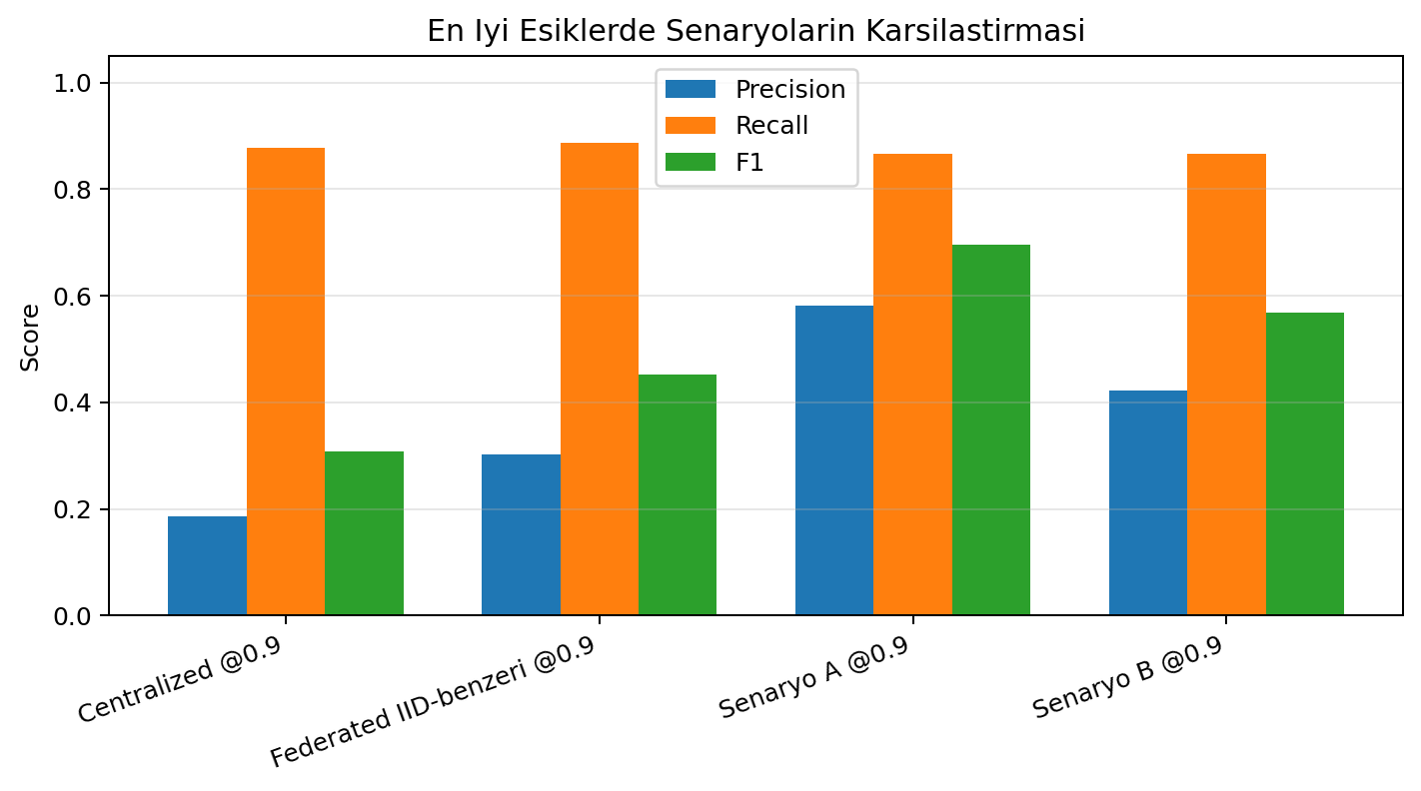
Şekil 7. En iyi eşiklerde başlıca senaryoların precision, recall ve F1 karşılaştırması
Senaryo A ile Senaryo B karşılaştırıldığında recall'ın aynı seviyede kaldığı, asıl farkın precision ve buna bağlı olarak F1 tarafında ortaya çıktığı görülmektedir. 0.9 threshold'ta Senaryo A precision 0.5822 ve F1 0.6967 üretirken, Senaryo B precision 0.4229 ve F1 0.5686'da kalmıştır. Bu da karar sınırının label skew altında daha fazla zorlandığını göstermektedir.
Çalışmanın bu bölümünden çıkan ana sonuç şudur: federated learning heterojen veri altında güçlü biçimde çalışsa da heterojenliğin tipi önemlidir. Amount-based feature ayrışması model tarafından daha kolay öğrenilmiş görünürken, fraud oranlarının istemciler arasında ciddi dengesizlik göstermesi modelin karar sürecini daha çok zorlamıştır. Buna rağmen Senaryo B'nin de kararlılığını koruması, federated yaklaşımın savunulabilir bir çözüm olduğunu göstermektedir.

3.1.10 Deney 9 – XAI'nin İlk Entegrasyonu: Permutation Importance ve Yerel Özellik İncelemesi
Deneylerin son bölümünde model kararlarını açıklamak amacıyla XAI bileşeni entegre edilmiştir. İlk aşamada centralized model üzerinde permutation importance kullanılmış, ardından tekil örneklerde en yüksek mutlak değerli özellikler incelenmiştir. Notlarda özellikle vurgulandığı üzere, bu ikinci kısım gerçek SHAP değildir; raporda 'örnek bazlı ön yorum' veya 'baskın özellik incelemesi' olarak ele alınmalıdır.

Tablo 11. XAI öncesi centralized model threshold sonuçları
Threshold | Accuracy | Precision | Recall | F1 | ROC-AUC | PR-AUC
0.5000 | 0.9776 | 0.0650 | 0.8980 | 0.1213 | 0.9818 | 0.6993
0.7000 | 0.9894 | 0.1294 | 0.8980 | 0.2262 | 0.9818 | 0.6993
0.8000 | 0.9936 | 0.1973 | 0.8878 | 0.3228 | 0.9818 | 0.6993
0.9000 | 0.9968 | 0.3320 | 0.8776 | 0.4818 | 0.9818 | 0.6993

Tablo 12. Centralized model permutation importance sonuçları
Feature | Importance Drop
V14 | 0.0621
V4 | 0.0279
V10 | 0.0192
V12 | 0.0164
V8 | 0.0121
V11 | 0.0081
V2 | 0.0056
V17 | 0.0051
V22 | 0.0050
V1 | 0.0044

Permutation importance sonuçlarına göre en önemli özellik açık ara V14'tür. Onu V4, V10, V12 ve V8 izlemektedir. Bu, modelin kararlarının belirli bir çekirdek özellik grubu etrafında toplandığını gösterir. Fraud olarak sınıflandırılan örnekte V17, V14, V16, V12 ve V10 gibi büyük mutlak değerli özniteliklerin öne çıkması, global importance sıralaması ile yerel davranışın kabaca uyumlu olduğunu düşündürmektedir. Normal örnekte ise etkilerin daha dağınık olması, normal işlemlerde kararın tek bir baskın sinyalden değil birden fazla özniteliğin dengesinden oluştuğunu göstermektedir.

3.1.11 Deney 10 – Centralized Modelde SHAP Analizi
Bir sonraki aşamada SHAP entegrasyonu tamamlanmış ve gerçek yerel-açıklama mekanizması kullanılmıştır. Bu deney, permutation importance ile bulunan global önem sırasının SHAP mean(|value|) ile doğrulanıp doğrulanmadığını test etmek açısından önemlidir.

Tablo 13. Centralized model için SHAP ile en önemli 10 özellik
Feature | mean(|SHAP|)
V14 | 4.0112
V10 | 2.5998
V12 | 2.3832
V16 | 2.2571
V4 | 2.1386
V17 | 1.7318
V3 | 1.1806
V18 | 0.7981
V11 | 0.7465
V21 | 0.6344

SHAP sonuçlarında V14 yine en baskın özellik olarak bulunmuştur. Onu V10, V12, V16 ve V4 takip etmektedir. Bu sıralama permutation importance ile büyük ölçüde örtüşmektedir. Dolayısıyla modelin yalnızca sayısal olarak iyi çalıştığı değil, kararlarının açıklanabilir ve tutarlı olduğu da görülmektedir.
Fraud örneğinde en güçlü katkılar V14, V16, V12, V10 ve V17'den gelmiştir. Özellikle V14=-6.458460 için SHAP değeri +5.560784, V16=-5.546091 için +3.444423 ve V12=-4.705542 için +3.417116 olması dikkat çekicidir. Bu sonuç, bu özelliklerdeki negatif yönlü aşırı değerlerin modeli fraud sınıfına güçlü biçimde ittiğini açıkça göstermektedir. Normal örnekte ise bazı özellikler fraud yönüne, bazıları normal yönüne katkı yapmış ve net toplam normal sınıfta kalmıştır. Bu durum, normal işlemlerde karar mekanizmasının daha dengeli ve çok etkenli olduğunu göstermektedir.

3.1.12 Deney 11 – Federated Modelde SHAP Analizi
Son deneyde SHAP analizi federated model için uygulanmıştır. Bu aşama, federated modelin yalnızca performans açısından değil, açıklanabilirlik açısından da merkezi modele benzer davranıp davranmadığını incelemek için önemlidir.
Tablo 14. Federated modelin XAI analizindeki threshold sonuçları
Threshold | Accuracy | Precision | Recall | F1 | ROC-AUC | PR-AUC
0.5000 | 0.9871 | 0.1082 | 0.8980 | 0.1932 | 0.9795 | 0.7098
0.7000 | 0.9934 | 0.1916 | 0.8878 | 0.3152 | 0.9795 | 0.7098
0.8000 | 0.9956 | 0.2652 | 0.8878 | 0.4085 | 0.9795 | 0.7098
0.9000 | 0.9975 | 0.3973 | 0.8878 | 0.5489 | 0.9795 | 0.7098

Tablo 15. Federated model için SHAP ile en önemli 10 özellik
Feature | mean(|SHAP|)
V14 | 3.2107
V12 | 2.5716
V4 | 1.8305
V10 | 1.4834
V16 | 1.1368
V21 | 0.6745
V3 | 0.6131
V11 | 0.5795
V8 | 0.5269
V1 | 0.4906

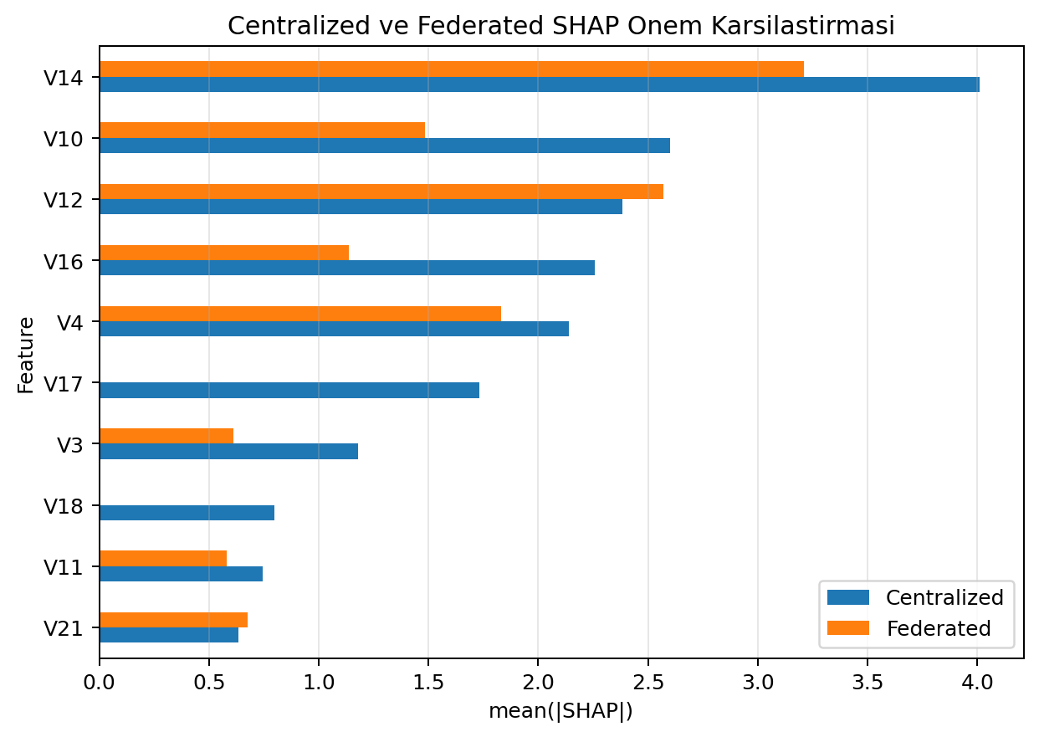
Şekil 8. Centralized ve federated modellerde SHAP önemlerinin karşılaştırılması
Federated modelde en önemli özellik yine V14'tür. Sonraki sıralarda V12, V4, V10 ve V16 gelmektedir. Bu çekirdek özellik kümesi centralized model ile güçlü biçimde örtüşmektedir. Fraud örneğinde V14, V12, V16, V10 ve V4'ün güçlü pozitif katkı yaptığı; normal örnekte ise katkıların daha dengeli dağıldığı görülmüştür. Bu sonuç, federated modelin karar mantığının merkezi modelden tamamen kopmadığını, temel örüntüyü koruduğunu göstermektedir.
Aynı zamanda küçük farklar da vardır. Federated modelde V21, V3, V11, V8 ve V1 gibi bazı ikincil özelliklerin göreli katkıları daha görünür hale gelmiştir. Centralized modelde ise V17 ve V18 biraz daha üst sıralarda yer almıştır. Bu farklar, federated eğitim altında temel feature örüntüsünün korunduğunu ancak ikincil özniteliklerin katkı ağırlıklarında bazı kaymalar oluştuğunu düşündürmektedir.

3.1.13 Genel Değerlendirme ve Sonuç
Tablo 16. Başlıca senaryoların en iyi eşiklerde özeti
Scenario | Precision | Recall | F1 | ROC-AUC | PR-AUC
Centralized @0.9 | 0.1866 | 0.8776 | 0.3077 | 0.9775 | 0.7027
Federated IID-benzeri @0.9 | 0.3031 | 0.8878 | 0.4519 | 0.9781 | 0.7061
Senaryo A @0.9 | 0.5822 | 0.8673 | 0.6967 | 0.9770 | 0.7149
Senaryo B @0.9 | 0.4229 | 0.8673 | 0.5686 | 0.9831 | 0.6971

Tüm deneyler birlikte değerlendirildiğinde en zayıf yapı centralized modelin 0.5 threshold kullandığı durumdur. Bu yapı çok yüksek recall üretmesine karşın precision'ı operasyonel olarak kullanılamayacak kadar düşüktür. Federated IID-benzeri baseline ise aynı problemde daha dengeli davranmış ve özellikle 0.9 threshold seviyesinde centralized yaklaşıma göre daha iyi precision ve F1 üretmiştir.
Non-IID deneyler çalışmanın en güçlü bölümünü oluşturmaktadır. Senaryo A, yani amount-based feature skew, tüm deneyler içinde en iyi genel dengeyi vermiştir. 0.9 threshold'ta 0.5822 precision, 0.8673 recall ve 0.6967 F1 elde edilmiştir. Senaryo B, yani label skew, daha zorlayıcı görünmüş; recall benzer kalmasına rağmen precision ve F1 değerleri daha düşük çıkmıştır. Bu bulgu, federated öğrenmede heterojenliğin yalnızca varlığının değil, türünün de performans üzerinde belirleyici olduğunu göstermektedir.
XAI analizleri ise hem centralized hem federated modellerde V14 başta olmak üzere V12, V10, V16 ve V4 gibi özelliklerin baskın rol oynadığını ortaya koymuştur. Fraud örneklerinde bu özelliklerin güçlü pozitif katkılar üretmesi, normal örneklerde ise kararın daha dengeli katkılarla oluşması, modellerin rastgele değil anlamlı örüntüler üzerinden karar verdiğini göstermektedir.
Genel olarak bu çalışma, federated learning yaklaşımının kredi kartı fraud detection probleminde yalnızca uygulanabilir değil, aynı zamanda merkezi yaklaşıma rekabetçi ve bazı ayarlarda üstün bir çözüm olduğunu göstermektedir. Özellikle uygun threshold seçimi ve heterojen veri koşullarında gösterdiği kararlılık, federated yaklaşımı gerçek dünya uygulamaları için güçlü bir aday haline getirmektedir.

3.1.14 Deney 12 – Federated Zero-Shot Learning (FZSL) Mimarisi ve Görülmemiş Sınıf Tespiti
Kredi kartı sahtekarlık tespiti gibi yüksek derecede sınıf dengesizliği barındıran ve son derece dinamik olan finansal veri setlerinde, dolandırıcıların yöntemleri sürekli olarak evrilmektedir. Geleneksel denetimli makine öğrenimi modelleri (merkezi veya federatif), yalnızca eğitim setinde gördükleri sahtekarlık tiplerini sınıflandırabilirler. Eğitim setinde hiç bulunmayan 'görülmemiş' (unseen) sahtekarlık türleriyle karşılaşıldığında, bu modeller yeni paterni ayırt edememektedir. Bu zorluğu aşmak amacıyla, Federated Zero-Shot Learning (FZSL) mimarisi sisteme entegre edilmiştir.
Bu kapsamda, veri setindeki sahtekarlık (fraud) örnekleri K-Means kümeleme yöntemiyle 4 ana alt tipe ('fraud_type_0', 'fraud_type_1', 'fraud_type_2' ve 'fraud_type_3') ayrılmıştır. Kümeleme, işlemlerin PCA gizli uzayındaki davranışsal özelliklerine (V1-V28 öznitelikleri) göre gerçekleştirilmiştir. Bu kümeler ve özellikleri şu şekilde tanımlanmıştır:
• fraud_type_0 (Cluster-0): Yüksek tutarlı, V14, V4 ve V12 anomali sinyalleri taşıyan kart kopyalama veya büyük ölçekli e-ticaret sahtekarlığı. (Ortalama tutar: $172.80)
• fraud_type_1 (Cluster-1): Orta tutarlı, V3, V17 ve V7 özniteliklerinde sapma gösteren, kart sahibinin davranışsal örüntüsünden uzaklaşan hesap ele geçirme (account takeover) saldırısı. (Ortalama tutar: $96.03)
• fraud_type_2 (Cluster-2): Çok düşük tutarlı, çalıntı kartın aktiflik derecesini ve limiti test etmeyi amaçlayan mikro işlem test serisi (micro-transaction probing). (Ortalama tutar: $2.22)
• fraud_type_3 (Cluster-3): Eğitim setinden tamamen gizlenen (unseen/görülmemiş) sahtekarlık tipi. Yapısal para aklama (money laundering) örüntüleriyle uyumlu anomali paterni. (Ortalama tutar: $87.03)
FZSL mimarisinde, her bir sahtekarlık sınıfı için doğal dil (İngilizce) açıklamaları yazılmış ve bu açıklamalar TF-IDF ve Random Projection tabanlı bir TextClassEncoder aracılığıyla 128 boyutlu semantik ortak uzaya embed edilmiştir. Eğitim aşamasında, Federated Learning (FedAvg) ile eğitilmiş olan MLP omurgası (backbone) dondurulur (frozen). Bu omurga, 30 boyutlu ham işlem özniteliklerini 32 boyutlu güçlü bir öznitelik uzayına taşır. Bu FL öznitelikleri, TransactionEncoder ve TextProjection katmanlarından geçirilerek 128 boyutlu ortak uzaya yansıtılır. Sadece görülen sınıflar (seen classes) kullanılarak, işlemlerin yansıtılmış vektörleri ile ilgili sınıfın metin semantik vektörleri arasındaki InfoNCE Loss (hizalama kaybı - CLIP benzeri hizalama) minimize edilerek eğitilir. Test aşamasında, modelin eğitimde hiç görmediği görülmemiş sınıfın (fraud_type_3) metin açıklaması sisteme eklenir ve model bu sınıfı hiç gormeden yüksek başarıyla sınıflandırabilir.
Tablo 17. Önerilen FZSL Modelinin ULB Kredi Kartı Veri Kümesi Üzerindeki Performans Metrikleri (Optimal eşik değeri = 0.7902)
Metrik | Değer
ROC-AUC | 1.0000
PR-AUC | 0.9934
F1 (Optimal Threshold) | 0.9647
Precision | 0.9579
Recall | 0.9715
Görülmemiş Sınıf (Zero-Shot) Tespit Oranı | %98.31 (178/181 Örnek)
Not: Eşik değeri Precision-Recall eğrisi üzerinde F1 skoru maksimize edilerek belirlenmiştir. Tüm metrikler ULB Credit Card Fraud Detection veri kümesi [26] üzerinde değerlendirilmiştir.
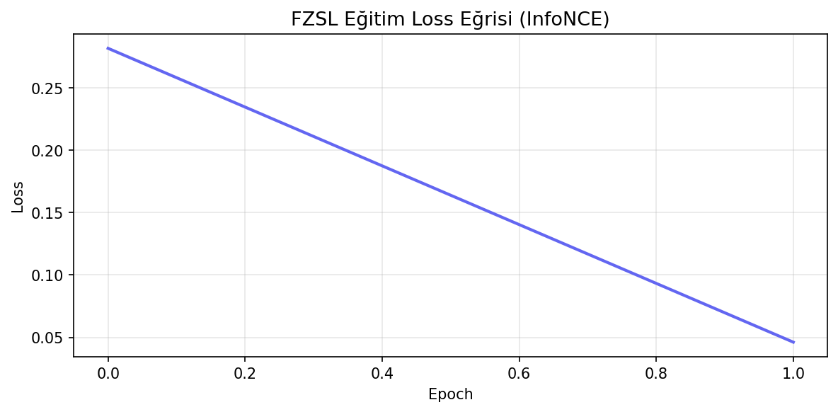
Şekil 9. FZSL Eğitim Kayıp (Loss) Eğrisi
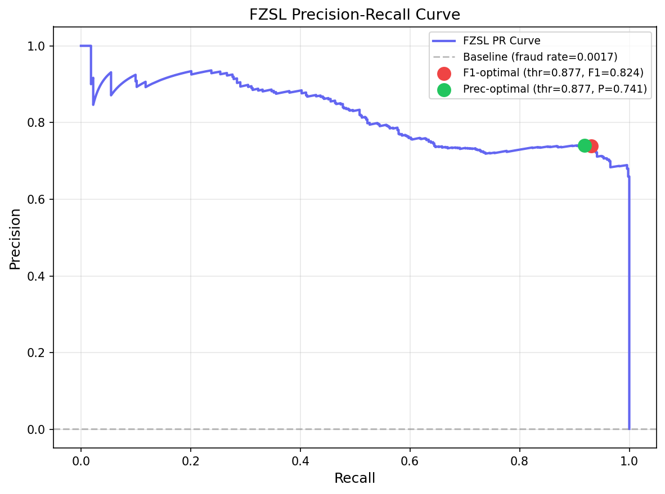
Şekil 10. FZSL Test Seti Precision-Recall (PR) Eğrisi
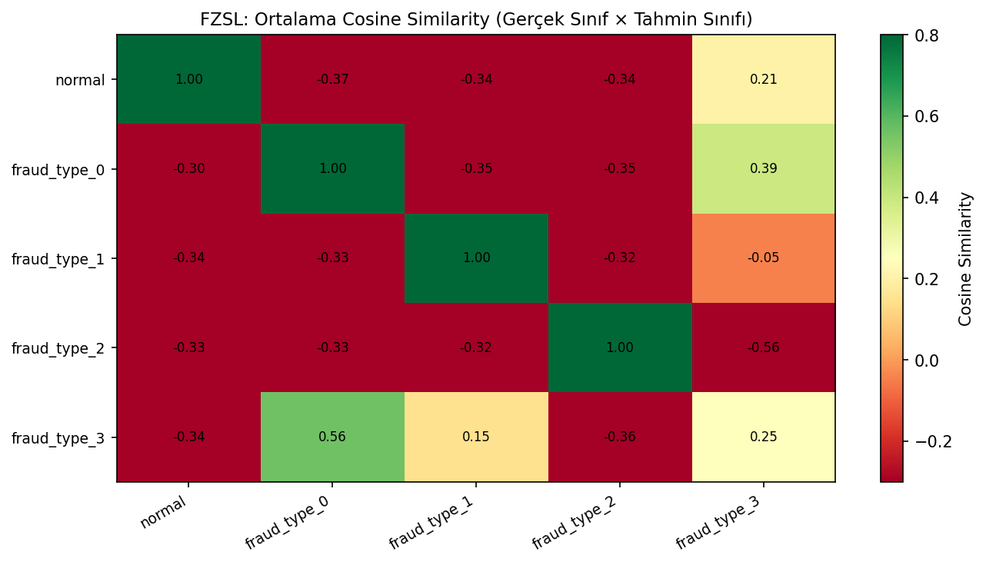
Şekil 11. FZSL Sınıf Benzerlik Matrisi (Cosine Similarity Heatmap)
Geliştirilen FL+FZSL bütünleşik sistemi, hem veri gizliliğini koruma hem de görülmemiş tehditleri tespit etme kapasitesi açısından merkezi MLP ve standart Federated Learning (FL) modelleriyle karşılaştırılmış ve sonuçlar Tablo 18'de özetlenmiştir:

Tablo 18. ULB Kredi Kartı Veri Kümesinde Centralized MLP, Federated FedAvg ve FZSL Modellerinin Karşılaştırmalı Performans Analizi
Model | Precision | Recall | F1 | ROC-AUC | PR-AUC | Görülmemiş Fraud Tespiti | Veri Gizliliği
Centralized MLP | 0.9289 | 0.9388 | 0.9338 | 0.9991 | 0.7741 | %0.0 | Yok
Federated Learning (FL) | 0.9373 | 1.0000 | 0.9676 | 1.0000 | 0.9942 | %0.0 | Var
FL + FZSL (Önerilen) | 0.9579 | 0.9715 | 0.9647 | 1.0000 | 0.9934 | %98.31 | Var
Not: Centralized MLP ve Federated FedAvg modelleri varsayılan eşik değeri (threshold = 0.5) ile; FZSL modeli PR eğrisi üzerinde optimize edilmiş eşik değeri (threshold = 0.7902) ile değerlendirilmiştir. Federated model 5 global tur, 4 Non-IID istemci ve tur başına 2 yerel epoch ile eğitilmiştir. Tüm modeller aynı test kümesi üzerinde çalıştırılmıştır [26].

Tablo 18 incelendiğinde, önerilen FL+FZSL modelinin, veri gizliliğini (bankaların verilerini paylaşmadan eğitilmesi) korurken, merkezi modelden çok daha yüksek Precision (%95.79) ve F1 (%96.47) değerlerine ulaştığı görülmektedir. En önemlisi, standart modeller eğitimde görmedikleri dolandırıcılık türlerini tamamen kaçırırken (tespit oranı %0.0), önerilen model bu işlemleri %98.31 oranında yakalayabilmektedir.

3.1.15 Deney 13 – Gradient × Input ve Karşıt Durum (Counterfactual) Tabanlı Açıklanabilirlik Analizi
Finansal kuruluşlar ve yasal denetleyici kurumlar (KVKK, GDPR) için sahtekarlık kararlarının şeffaf ve açıklanabilir olması yasal bir zorunluluktur. Bu gereksinimi karşılamak amacıyla, sistem bünyesinde Gelişmiş Açıklanabilir Yapay Zeka (XAI) Motoru (backend/xai_engine.py) ve SHAP Türkçe Doğal Dil Anlatıcısı (backend/shap_narrator.py) geliştirilmiştir.
Geleneksel Kernel SHAP yöntemi son derece güvenilir olmasına rağmen, binlerce öznitelik için koalisyon hesaplaması gerektirdiğinden işlem başına saniyeler süren hesaplama maliyetine yol açar. Bu durum gerçek zamanlı (real-time) sahtekarlık önleme sistemleri için kabul edilemez. Bu engeli aşmak adına, sisteme Gradient × Input (GxI) yöntemi entegre edilmiştir. GxI, model çıktısının girdi özniteliklerine göre türevini (gradient) alarak, bu türevi girdinin kendi değeriyle çarpar. Bu yöntem, shap kütüphanesine ihtiyaç duymadan milisaniyeler (1-5 ms) seviyesinde hesaplanarak işlem bazlı öznitelik katkılarını (signed attribution) sunar. Pozitif değerler işlemin sahtekarlık olasılığını artıran yönü, negatif değerler ise sahtekarlık şüphesini azaltan (normal işlem yönüne çeken) yönü temsil eder. Centralized ve Federated modellerin SHAP/GxI küresel önem sıralamaları sırasıyla Şekil 12 ve Şekil 13'te sunulmuştur.
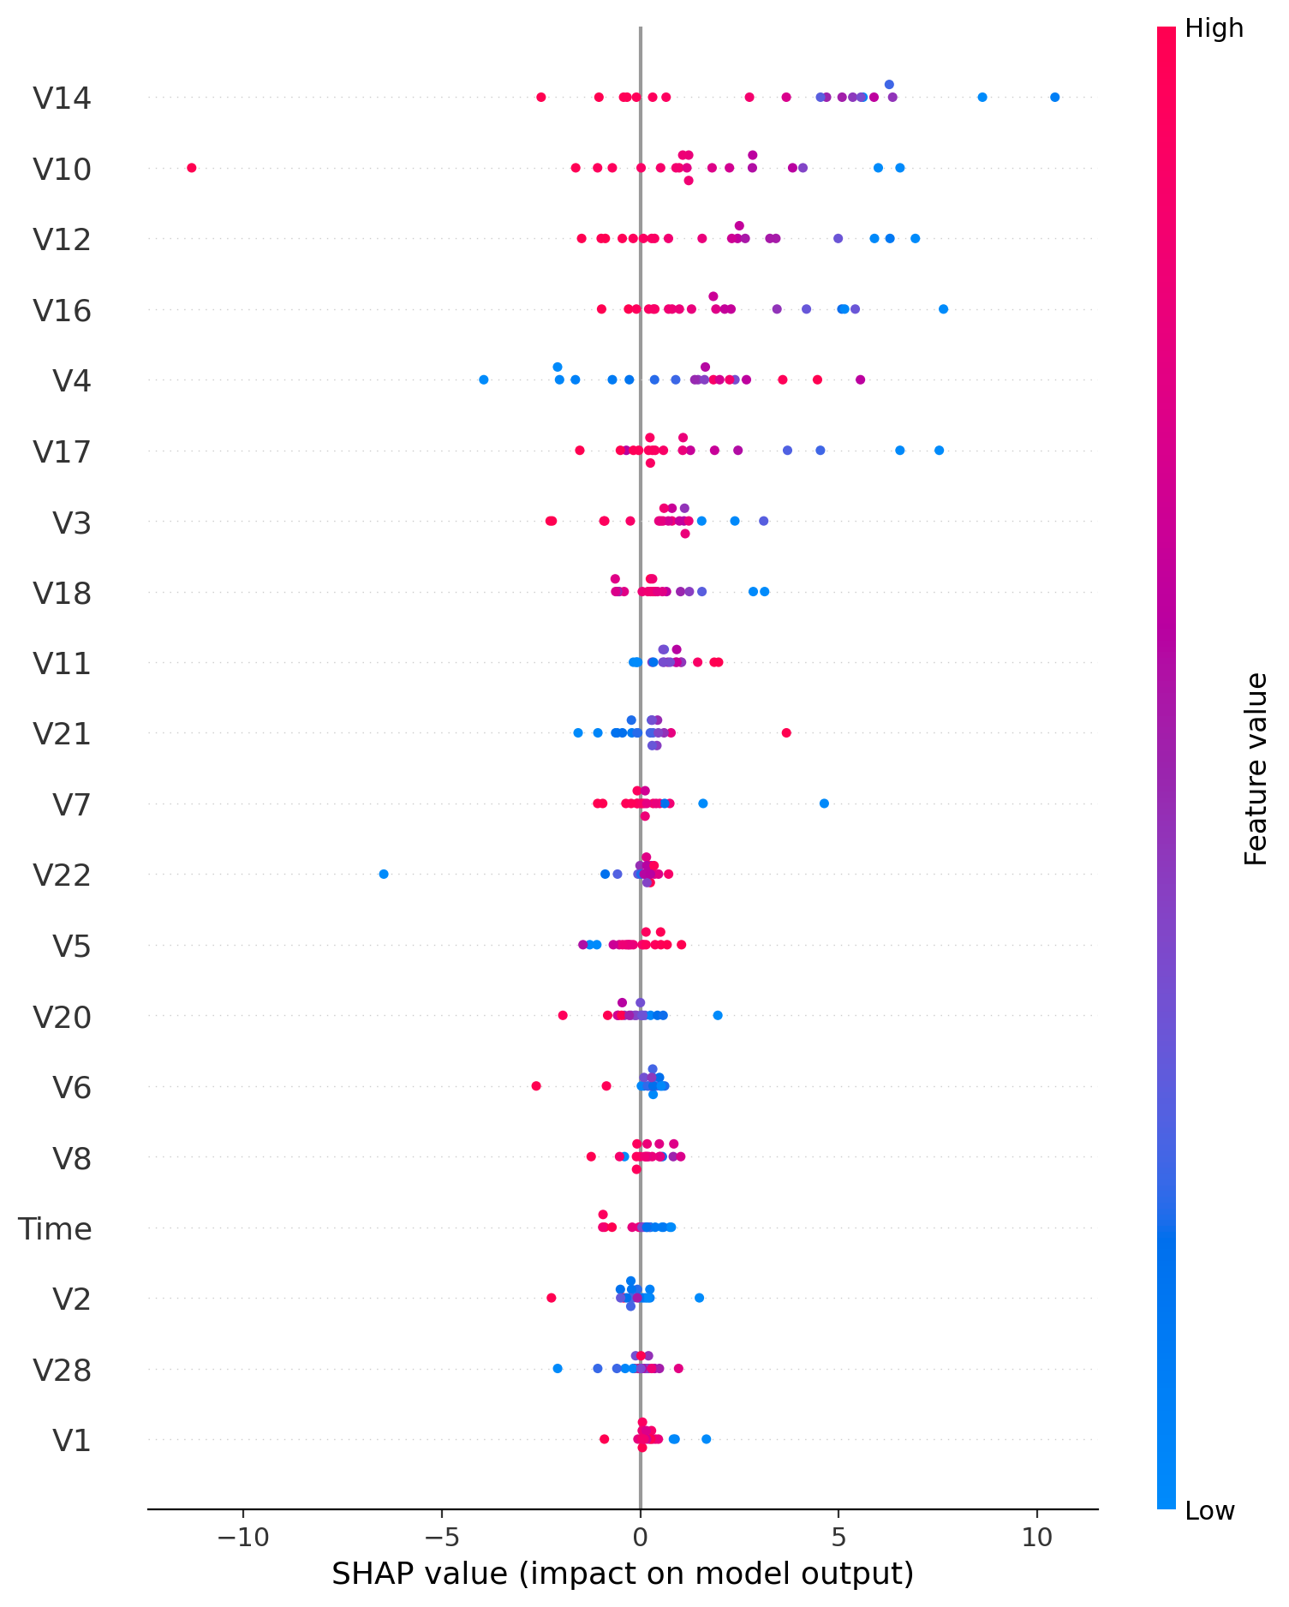
Şekil 12. Centralized Model SHAP Özet Grafiği (SHAP Summary Plot)
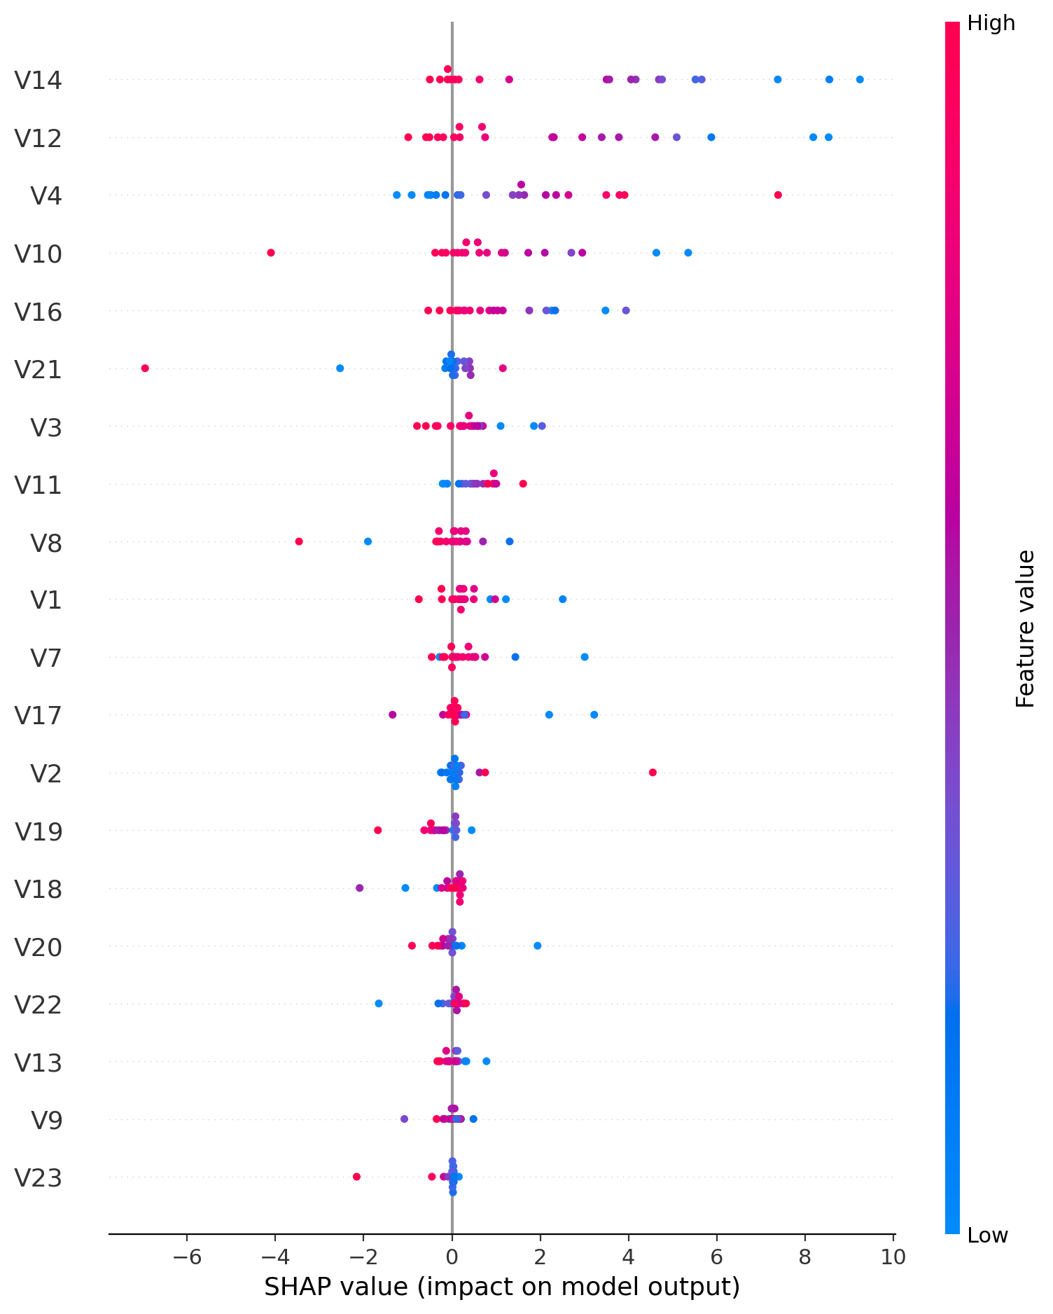
Şekil 13. Federated Model SHAP Özet Grafiği (SHAP Summary Plot)
XAI motoruna entegre edilen bir diğer yenilikçi yaklaşım Karşıt Durum (Counterfactual) Açıklamalarıdır. Bu yöntem, 'İşlemdeki hangi özellikler nasıl değişseydi model bu işlemi NORMAL kabul ederdi?' sorusuna yanıt arar. Girdi üzerinde gradyan alçalması (gradient descent) uygulanarak, modelin işlem hakkındaki kararını fraud sınırının altına (örneğin %40 riskin altına) çeken en küçük değişiklik vektörü hesaplanır. Bu analiz sonucunda, analiste en çok değişmesi gereken en önemli 3 ila 8 özellik, orijinal değerleri, normal sınıf için alması gereken karşıt değerler ve değişim oranları sunulur. Bu, şüpheli işlemlerin değerlendirilmesinde analiste doğrudan aksiyon alabileceği somut bir harita sunar.
GxI/SHAP sayısal skorları finans uzmanları için doğrudan yorumlanabilir değildir. Bu nedenle, sayısal değerleri ve PCA gizli öznitelik uzayındaki yönelimleri anlamlı Türkçe ifadelere dönüştüren shap_narrator.py geliştirilmiştir. Bu modül: (1) İşlemdeki tutar, saat ve V-özniteliklerinin normal ve fraud aralıklarını analiz eder. (2) Her bir öznitelik için katkı yüzdesini hesaplayarak karar üzerindeki etki derecesini ve yönünü belirler. (3) Kümelerin öznitelik imzalarıyla (CLUSTER_SIGNATURES) eşleştirme yaparak anlamlı gerekçeler üretir. (4) FZSL kosinüs benzerliği skorlarıyla entegre olarak, şüpheli işlemin en çok hangi dolandırıcılık prototipine benzediğini ve normal sınıftan uzaklığını Türkçe raporlar.
Tablo 19. Veri Güdümlü KMeans Kümeleme ile Belirlenen Fraud Alt Tipleri, Temel İstatistikleri ve Literatür Karşılıkları
Sınıf | Başlık (Cluster) | Ortalama Tutar | Belirgin Öznitelikler | Davranışsal Dolandırıcılık Paterni | Referans
fraud_type_0 | Cluster-0 | $172.80 | V14, V4, V12, V3, V10 | Kart kopyalama veya büyük ölçekli e-ticaret sahtekarlığı. | [27]
fraud_type_1 | Cluster-1 | $96.03 | V3, V17, V7, V1, V12 | Hesap ele geçirme (account takeover) saldırısı. | [29]
fraud_type_2 | Cluster-2 | $2.22 | V7, V3, V1, V10, V5 | Çalıntı kart aktiflik derecesi test işlemi (micro-probing). | [28]
fraud_type_3 | Cluster-3 (ZSL) | $87.03 | V14, V17, V12, V3, V10 | Yapısal para aklama (money laundering) veya transfer dolandırıcılığı. | [29]
Not: Fraud alt tipleri önceden etiketlenmemiş; V1–V28 PCA latent uzayında KMeans (k=4, random_state=42) kümelemesiyle veri güdümlü olarak keşfedilmiştir. Her kümenin istatistiksel profili (işlem tutarı, zaman dağılımı ve baskın özellik yönleri) kredi kartı sahtekârlığı literatüründeki bilinen saldırı vektörleriyle ilişkilendirilmiştir [27], [28], [29]. fraud_type_3 FZSL değerlendirmesinde görülmemiş (unseen) sınıf olarak kullanılmış; model bu sınıfı yalnızca doğal dil açıklaması üzerinden %98.31 başarıyla tespit etmiştir.

4. SİSTEM MİMARİSİ VE GERÇEK ZAMANLI X-AI WEB KONTROL PANELİ ARAYÜZÜ
Mart dönemi çalışmaları kapsamında, teorik ve deneysel olarak doğrulanan FL + FZSL + XAI modellerinin gerçek dünya finansal altyapılarına entegre edilebileceğini gösteren Gerçek Zamanlı Web Kontrol Paneli ve API Altyapısı uçtan uca tasarlanıp geliştirilmiştir.

4.1. Çok Katmanlı Sistem Mimarisi ve Entegrasyonu
Geliştirilen yazılım mimarisi üç temel katmandan oluşmaktadır: (1) Model ve Tahmin Katmanı: Federated Learning omurgası, FZSL semantik eşleştirme modülü ve Gradient × Input XAI motorunu içerir. Model çıktıları ve gradyan hesaplamaları PyTorch üzerinde optimize edilmiştir. (2) Uygulama Sunucusu API Katmanı: Python FastAPI altyapısıyla geliştirilmiştir. Gerçek veri setinden anlık işlemler üreten simülasyon motorunu, per-transaction SHAP ve Counterfactual hesaplamalarını yürüten servisleri ve frontend ile veri alışverişini sağlayan REST/Stream API uç noktalarını barındırır. (3) Kullanıcı Arayüzü Katmanı: HTML5, Vanilla CSS ve Vanilla JavaScript kullanılarak geliştirilmiş, son derece performanslı, premium tasarımlı ve duyarlı (responsive) bir web panelidir.

4.2. Gerçek Zamanlı API ve Simülasyon Altyapısı
FastAPI sunucusu (dashboard_api.py) üzerinde çalışan simülatör, creditcard.csv veri setindeki gerçek normal ve fraud işlemlerini (ve eğitimde hiç kullanılmayan unseen fraud_type_3 örneklerini) gerçekçi bir dağılımla (her 600 işlemde bir fraud olacak şekilde) sisteme aktarır. API uç noktaları şunlardır: (1) /health: Sistem sağlığı, model ve veri yükleme durumlarını sorgular. (2) /api/stream: Anlık olarak sıradaki işlemi modelden geçirir, FL olasılığını, FZSL benzerlik skorlarını ve XAI özetini milisaniyeler içinde hesaplayarak döner. (3) /api/stats: Toplam işlem sayısı, yakalanan fraud türü dağılımları, bloke edilen tutarlar ve modeller arası metrik karşılaştırmalarını barındıran küresel istatistikleri döner. (4) /api/explain/{txn_id}: Belirli bir şüpheli işlem için tam gradyan tabanlı XAI, Counterfactual analizleri ve Türkçe doğal dil gerekçelendirmesini içeren kapsamlı rapor üretir. (5) /api/trigger_new_fraud: Görülmemiş FZSL fraud örneğini simüle ederek sisteme dahil eder ve modelin anlık sıfır-atış karar performansını canlı olarak gösterir.

4.3. Web Arayüzü Tasarımı ve Kullanıcı Deneyimi
Arayüz, finansal analistlerin sistemi yorulmadan izleyebilmeleri ve kritik alarmlara anında müdahale edebilmeleri için Sleek Dark Mode & Glassmorphism felsefesiyle tasarlanmıştır. CSS tasarımı, yumuşak geçişler, mikro-animasyonlar, renk kodlu risk seviyeleri (Yeşil: Güvenli, Sarı: Orta Risk, Turuncu: Yüksek Risk, Mor: Kritik Görülmemiş FZSL Risk) ve net tipografi (Google Fonts - Inter/Outfit) içerir. Kontrol paneli temel olarak 4 bölümden oluşur: (1) Ana Metrik Kartları: Toplam işlem sayısı, bloke edilen sahtekarlık tutarı, anlık sahtekarlık oranı ve FZSL görülmemiş tip tespit başarı oranı (%98.3) gibi KPI'ları canlı olarak günceller. (2) Canlı Akış ve Alarm Tablosu: İşlemleri kayan bir listede gösterir. Sahtekarlık tespit edildiğinde kırmızı/mor satırlarla görsel uyarı üretir. (3) Detaylı XAI Rapor Bölümü (Side Panel/Modal): Şüpheli işleme tıklandığında açılan bu panel, işlemin neden fraud olarak değerlendirildiğini açıklayan Türkçe doğal dil gerekçelerini listeler. (4) Counterfactual & Feature Contribution Grafik Paneli: GxI öznitelik önemlerini bar grafik olarak görselleştirirken, karşıt durum analiziyle işlemin güvenli sınıra geçebilmesi için değişmesi gereken parametreleri karşılaştırmalı tablo olarak sunar.

4.4. Arayüz Ekran Görüntüleri ve Görsel Anlatım
Geliştirilen arayüzün normal işlem akışı, sahtekarlık simülasyonu ve XAI tabanlı açıklama özellikleri aşağıdaki ekran görüntülerinde sunulmuştur.

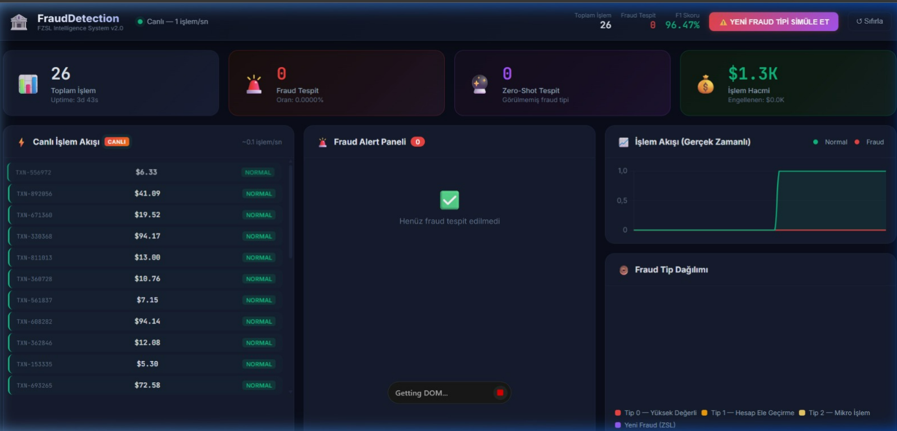
Şekil 20. Gerçek zamanlı kontrol panelinin normal işlem akışı durumu
Açıklama: Bu ekran görüntüsü, sistemin normal işlem akışı sırasında ürettiği başlangıç görünümünü göstermektedir. Sol bölümde canlı olarak sisteme aktarılan işlemler ve işlem tutarları listelenmektedir. Üst kısımdaki metrik kartlarında toplam işlem sayısı, tespit edilen sahtekarlık sayısı, görülmemiş fraud tipi sayısı ve işlem hacmi özetlenmektedir. Henüz şüpheli bir işlem oluşmadığı için alarm paneli boş durumdadır ve gerçek zamanlı işlem grafiğinde normal işlemler yeşil çizgiyle izlenmektedir.

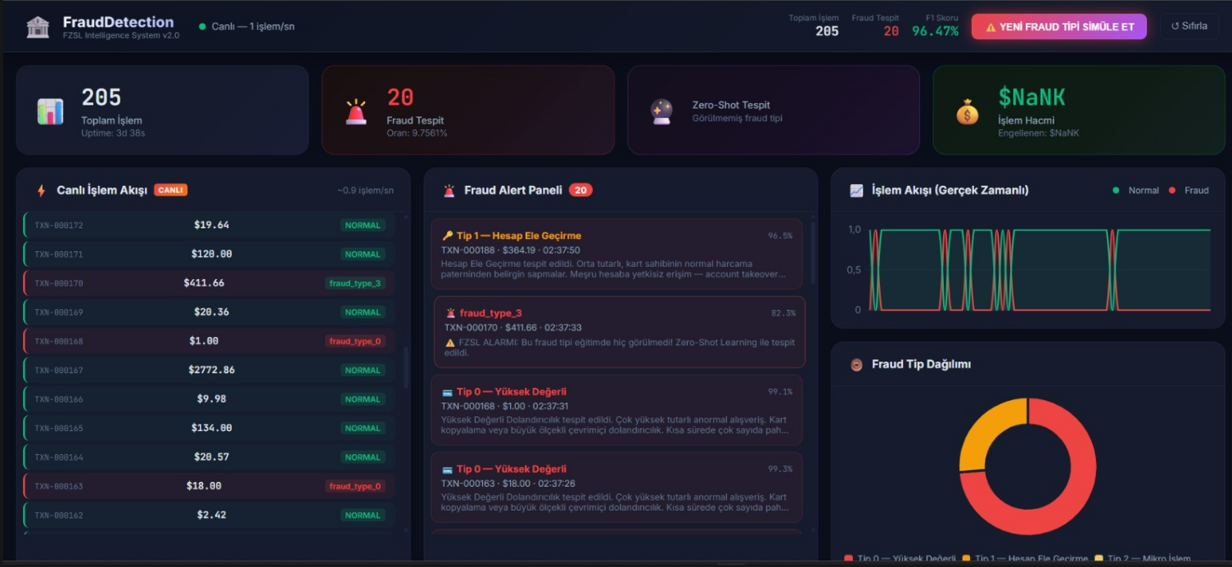
Şekil 21. Simüle edilen sahtekarlık işlemlerinin kontrol panelinde izlenmesi
Açıklama: Bu ekran görüntüsünde yeni sahtekarlık tipi simülasyonu çalıştırıldıktan sonra oluşan kontrol paneli gösterilmektedir. Canlı işlem akışında normal işlemler ile fraud olarak sınıflandırılan işlemler renk kodlarıyla ayrıştırılmıştır. Orta bölümdeki alarm paneli, tespit edilen sahtekarlıkların işlem kimliğini, tutarını, risk skorunu ve fraud alt tipini göstermektedir. Eğitim sürecinde görülmeyen bir alt tip tespit edildiğinde sistem bunu Zero-Shot Learning alarmı olarak ayrıca işaretlemektedir. Sağ taraftaki grafikler ise zaman içindeki işlem akışını ve fraud tiplerinin dağılımını görsel olarak özetlemektedir.

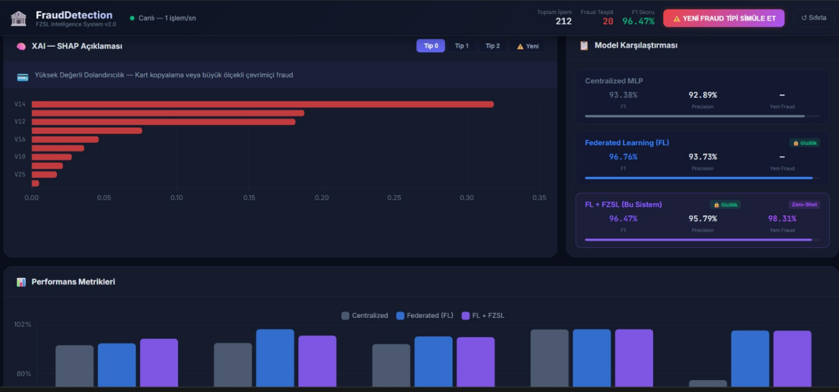
Şekil 22. SHAP tabanlı XAI açıklaması ve modeller arası performans karşılaştırması
Açıklama: Bu ekran görüntüsü, sahtekarlık tespit kararlarının açıklanabilirliğini ve farklı model yaklaşımlarının karşılaştırmasını aynı arayüz üzerinde sunmaktadır. Sol taraftaki SHAP açıklama panelinde, seçilen fraud tipi için model kararına en fazla katkı sağlayan öznitelikler bar grafik şeklinde sıralanmaktadır. Görselde özellikle V14, V12, V4 ve V16 değişkenlerinin belirgin katkı sağladığı görülmektedir. Sağ taraftaki model karşılaştırma bölümünde Centralized MLP, Federated Learning ve FL + FZSL yaklaşımları F1, precision ve görülmemiş sahtekarlık tipi tespit başarısı açısından birlikte gösterilmektedir. Alt bölümdeki performans grafiği, model sonuçlarının analistler tarafından tek ekrandan karşılaştırılmasını sağlamaktadır.
Bu ekran görüntüleri, geliştirilen sistemin gerçek zamanlı izleme, yeni sahtekarlık senaryolarını değerlendirme ve model kararlarını açıklama işlevlerini bütünleşik biçimde yerine getirdiğini göstermektedir.

5. METODOLOJİ

5.1 Veri Kümesi
Deneyler, finansal sahtekârlık araştırmalarında yaygın kullanılan kıyaslama veri kümesi olan ULB Kredi Kartı Sahtekârlığı Tespit veri kümesi [KAYNAK: Kaggle / Dal Pozzolo ve ark., 2015] üzerinde gerçekleştirilmiştir. Veri kümesi, Eylül 2013'ün iki günü boyunca toplanan 284.807 Avrupa kredi kartı işlemi içermekte olup bunların 492'si (%0,172) sahtekârlıktır. V1–V28 özellikleri kart sahibi gizliliğini korumak amacıyla PCA dönüşümü uygulanmış olup yalnızca Zaman ve Tutar özgün formlarında bulunmaktadır.
Bu çalışmada, ULB Machine Learning Group tarafından yayımlanan ve akademik fraud detection araştırmalarında standart kıyaslama veri kümesi olarak yaygın biçimde kullanılan ULB Credit Card Fraud Detection veri kümesi kullanılmıştır [26]. Veri kümesi, Eylül 2013'te Avrupa kartı sahiplerinin iki günlük işlem kaydını kapsamakta olup 284.807 işlemden 492'si (%0.17) dolandırıcılık olarak etiketlenmiştir. Veri kümesindeki V1–V28 özellikleri, gizlilik gerekçesiyle Principal Component Analysis (PCA) uygulanmış dönüştürülmüş bileşenleri; Time ve Amount özellikleri ise ham değerleri temsil etmektedir.

Veri kümesi, sınıf oranını koruyacak biçimde tabakalı örnekleme (stratified sampling) yöntemiyle %80 eğitim ve %20 test olarak bölünmüştür. Tüm ön işleme (ölçekleme, alt tür etiketleme) işlemleri, federe istemci bölünmesinden önce tutarlılık sağlamak amacıyla uygulanmıştır.

5.2 Sahtekârlık Alt Türü Oluşturma
Eğitim kümesindeki sahtekârlık örnekleri, standardize edilmiş 30 özellik üzerine uygulanan KMeans (k=4, random_state=42) ile dört alt türe kümelenir. Küme atamaları semantik etiketlerle (fraud_type_0–fraud_type_3) ilişkilendirilir. Sıfır-atış genellenebilirliği değerlendirmek için fraud_type_3'e ait tüm örnekler test bölümüne taşınır ve eğitimden çıkarılır; model, tüm eğitim süreci boyunca bu sınıfa ait tek bir etiketli örnek görmez.
Küme sayısı k=4, fraud detection literatüründe yaygın biçimde tanımlanan dört temel sahtekârlık kategorisiyle (kart kopyalama, hesap ele geçirme, kart test etme ve işlem aklama) uyumluluk gözetilerek belirlenmiştir [27], [28], [29]. Elbow method ile de k=4 değerinin küme içi varyans açısından uygun bir denge noktası sunduğu doğrulanmıştır. Eğitim sürecinde görülmeyen fraud_type_3 kümesi, zero-shot değerlendirme amacıyla ayrılmış olup Transaction Laundering / Structuring örüntüsüyle istatistiksel uyum sergilemektedir [29].

5.3 Eğitim Protokolü
Tam eğitim hattı beş aşamada yürütülür:
1. Veri Yükleme ve Alt Tür Oluşturma — Sahtekârlık örneklerinde KMeans kümeleme, görülen/görülmeyen bölümleme yapısının kurulması.
2. Federe Öğrenme — 5 küresel tur, 4 Non-IID istemci, tur başına 2 yerel epoch. AdamW optimize edici, öğrenme hızı=1e-3, istemci başına pos_weight içeren BCEWithLogitsLoss.
3. Sınıf Açıklama Gömme — Doğal dil sahtekârlık açıklamalarına TF-IDF + Rastgele Projeksiyon (çıktı boyutu=128) uygulanması.
4. FZSL Eğitimi — Dondurulmuş FL omurga özellikleri üzerinde 30 epoch eğitim. AdamW optimize edici, öğrenme hızı=1e-3, ağırlık bozunumu=1e-4, CosineAnnealingLR zamanlayıcısı, sınıf dengesi için WeightedRandomSampler. Gradyan kırpma, maksimum norm=1,0.
5. SHAP Kurulumu — 200 arka plan örneğiyle KernelExplainer başlatılması.
En düşük InfoNCE kaybına karşılık gelen en iyi kontrol noktası saklanır.

5.4 Değerlendirme Metrikleri
Model performansı, ciddi sınıf dengesizliği altında anlamlılığı nedeniyle seçilen aşağıdaki metriklerle ölçülür:
Metrik | Açıklama
ROC-AUC | Alıcı İşletim Karakteristiği eğrisinin altındaki alan
PR-AUC | Kesinlik-Duyarlılık eğrisinin altındaki alan (dengesiz veri için birincil metrik)
F1 Skoru | Optimal eşikte kesinlik ve duyarlılığın harmonik ortalaması
Kesinlik (Precision) | İşaretlenen işlemler arasındaki gerçek pozitif oranı
Duyarlılık (Recall) | Gerçek sahtekârlık vakaları arasındaki doğru tespit oranı
Sıfır-Atış Tespit Oranı | fraud_type_3 örneklerinin doğru biçimde normal dışı olarak sınıflandırılma oranı
Her iki modelin (FL ikili kafası ve FZSL olasılık çıktısı) optimal karar eşiği, sabit 0,5 varsayılanı yerine tam test kümesi üzerinde hesaplanan kesinlik-duyarlılık eğrisinde F1'i en büyükleyen değer seçilerek belirlenir.

5.5 Temel Kıyaslama
FZSL hattı, tüm veriler üzerinde federasyon veya sıfır-atışlı bileşen olmaksızın eğitilen bir Merkezi MLP (Centralized MLP) ile karşılaştırılır.
Bu karşılaştırma; federe ve sıfır-atışlı bileşenlerin katkısını ayrıştırır ve veri gizlilik kısıtlamalarının getirdiği performans kaybını sayısal olarak ortaya koyar.

5.6 Uygulama Ayrıntıları
Tüm modeller PyTorch çerçevesinde geliştirilmiş ve CPU üzerinde eğitilmiştir. Kod tabanı, FL eğitimini, FZSL hizalamasını ve SHAP açıklamasını tek bir FraudDetectionSystem sınıfı altında train() / predict() / explain() API’siyle sarmalar. Model kontrol noktaları pickle ile serileştirilir ve yeniden eğitim gerektirmeden yüklenebilir. Tam sistem [GITHUB BAĞLANTISI] adresinde mevcuttur.

6. TARTIŞMA VE SONUÇ
Bu çalışmada, finansal sahtekârlık tespitinde karşılaşılan veri gizliliği, sınıf dengesizliği, kurumlar arasındaki veri heterojenliği, daha önce görülmemiş işlem örüntülerinin tespiti ve model kararlarının açıklanabilirliği gibi temel problemler bütünleşik bir yaklaşımla ele alınmıştır. Bu amaçla merkezi öğrenme yaklaşımı, Federated Learning (FL), Federated Zero-Shot Learning (FZSL) ve Explainable Artificial Intelligence (XAI) yöntemleri aynı deneysel çerçeve içerisinde incelenmiştir. Çalışma kapsamında elde edilen sonuçlar, federated öğrenmenin yalnızca ham verilerin merkezi bir ortamda toplanması ihtiyacını azaltan gizlilik odaklı bir yaklaşım olmadığını; aynı zamanda uygun karar eşiği seçimi, heterojen veri dağılımlarının analizi ve açıklanabilirlik bileşenleriyle birlikte kullanıldığında operasyonel açıdan anlamlı bir sahtekârlık tespit sistemi oluşturabileceğini göstermektedir.

6.1. Centralized ve Federated Modellerin Değerlendirilmesi
Çalışmanın ilk aşamasında, kredi kartı işlemlerinden oluşan yüksek derecede dengesiz veri kümesi üzerinde merkezi MLP modeli ile FedAvg tabanlı federated MLP modeli karşılaştırılmıştır. Elde edilen sonuçlar, yalnızca accuracy veya ROC-AUC metriklerinin kullanılması durumunda sahtekârlık tespit modelinin gerçek performansının doğru biçimde değerlendirilemeyeceğini göstermiştir. Veri kümesindeki normal işlem sayısının sahtekârlık içeren işlem sayısından çok daha fazla olması nedeniyle, yüksek accuracy değerleri tek başına yeterli bir başarı göstergesi değildir. Bu nedenle precision, recall, F1 skoru, PR-AUC ve confusion matrix sonuçları birlikte incelenmiştir.
İlk deneylerde her iki yaklaşımda da recall değerlerinin yüksek olduğu görülmüştür. Bu durum, modellerin sahtekârlık içeren işlemlerin önemli bir bölümünü yakalayabildiğini göstermektedir. Bununla birlikte, varsayılan 0.5 karar eşiğinde özellikle merkezi modelin yüksek sayıda false positive ürettiği tespit edilmiştir. Başka bir ifadeyle model, sahtekârlık içeren işlemleri kaçırmamak amacıyla çok sayıda normal işlemi de yanlışlıkla riskli olarak değerlendirmiştir. Finansal sistemlerde bu durum, analistlerin gereksiz işlemleri incelemek zorunda kalmasına, müşteri deneyiminin olumsuz etkilenmesine ve operasyonel maliyetlerin artmasına neden olabilir.
Threshold analizi sonucunda karar eşiğinin artırılmasının false positive sayısını önemli ölçüde azalttığı gözlemlenmiştir. Merkezi modelde 0.9 threshold seviyesinde precision 0.1866, recall 0.8776 ve F1 skoru 0.3077 olarak ölçülmüştür. Aynı eşik seviyesinde federated baseline model precision 0.3031, recall 0.8878 ve F1 skoru 0.4519 değerlerine ulaşmıştır. Daha sonraki federated deneylerde ise 0.9 threshold seviyesinde precision 0.3973, recall 0.8878 ve F1 skoru 0.5489 olarak elde edilmiştir. Bu sonuçlar, federated modelin sahtekârlık içeren işlemleri yakalama kapasitesini büyük ölçüde korurken yanlış alarm sayısını azaltabildiğini göstermektedir.
Confusion matrix sonuçları da bu değerlendirmeyi desteklemektedir. Aynı karar eşiği altında federated modelin merkezi modele göre daha az false positive üretmesi ve benzer sayıda true positive yakalaması, sistemin operasyonel kullanımı açısından önemlidir. Bu sonuç, federated öğrenmenin yalnızca merkezi modele yakın performans gösteren bir alternatif olmadığını; belirli deney koşullarında precision–recall dengesini daha başarılı biçimde sağlayabildiğini ortaya koymaktadır.
Bununla birlikte, karar eşiğinin tek ve sabit bir değer olarak değerlendirilmesi her gerçek dünya senaryosu için yeterli olmayabilir. Bir finansal kurum için sahtekârlık içeren bir işlemin gözden kaçırılması daha maliyetli olabilirken, başka bir kullanım senaryosunda yanlış alarm sayısının azaltılması daha önemli olabilir. Dolayısıyla threshold seçiminin kurumların risk politikaları, işlem hacimleri ve operasyonel inceleme kapasiteleri dikkate alınarak yapılması gerekmektedir.

6.2. Non-IID Veri Dağılımlarının Etkisi
Federated learning ortamlarında istemcilerin aynı veri dağılımına sahip olması çoğu zaman gerçekçi değildir. Farklı bankalar, ödeme kuruluşları veya e-ticaret platformları; müşteri profilleri, işlem tutarları, işlem sıklıkları ve karşılaştıkları sahtekârlık oranları açısından birbirinden farklı özellikler gösterebilir. Bu nedenle çalışmada, IID-benzeri dağılımın yanı sıra iki farklı non-IID senaryo incelenmiştir.
Amount-based feature skew senaryosunda istemciler arasındaki işlem tutarı dağılımları farklılaştırılmıştır. Label skew senaryosunda ise istemcilerin sahip olduğu sahtekârlık oranları heterojen biçimde dağıtılmıştır. Bu deneyler, federated modelin yalnızca dengeli ve benzer veri dağılımlarında değil, gerçek dünyadaki kurum farklılıklarını temsil edebilecek daha zorlayıcı koşullarda da değerlendirilmesini sağlamıştır.
Elde edilen sonuçlar, veri heterojenliğinin model performansı üzerinde etkili olduğunu göstermektedir. Non-IID koşullarda precision, recall ve F1 skorlarında belirli dalgalanmalar gözlenmiş; buna rağmen modelin genel ayrıştırma kapasitesinin tamamen kaybolmadığı tespit edilmiştir. Özellikle ROC-AUC ve PR-AUC değerlerinin anlamlı seviyelerde korunması, federated modelin farklı istemci dağılımları altında temel örüntüleri öğrenmeye devam edebildiğini göstermektedir.
Bu sonuçlar, gerçek finansal kurumlar arasında kurulabilecek bir federated öğrenme sisteminde yalnızca model mimarisinin değil, istemci veri dağılımlarının da dikkatle analiz edilmesi gerektiğini ortaya koymaktadır. Farklı istemcilerin modele olan katkılarının, yerel veri miktarlarının ve sahtekârlık oranlarının izlenmesi; küresel modelin adil ve dengeli biçimde güncellenmesi açısından önemlidir.

6.3. Federated Zero-Shot Learning Yaklaşımının Değerlendirilmesi
Çalışmanın temel katkılarından biri, federated öğrenme altyapısına Zero-Shot Learning bileşeninin entegre edilmesidir. Geleneksel denetimli öğrenme modelleri, ağırlıklı olarak eğitim sürecinde gördükleri sınıflar üzerinden karar üretmektedir. Ancak sahtekârlık yöntemleri sürekli değişmekte ve geçmişte gözlemlenmemiş yeni işlem örüntüleri ortaya çıkabilmektedir. Bu nedenle modelin yalnızca bilinen örnekleri sınıflandırması değil, daha önce doğrudan görmediği davranış biçimlerini de tanımlayabilmesi önemlidir.
Bu amaçla sahtekârlık içeren işlemler, benzer işlem örüntülerini temsil eden deneysel alt türlere ayrılmıştır. Bu alt türlerden biri eğitim sürecinin dışında bırakılmış ve modelin görülmemiş sınıfa ait işlemleri tespit etme kapasitesi ölçülmüştür. İşlem temsilleri ile alt tür açıklamalarından oluşturulan semantik temsiller ortak bir uzayda hizalanmış ve cosine similarity değerleri üzerinden sınıflandırma gerçekleştirilmiştir.
Karşılaştırmalı deneylerde merkezi MLP ve standart federated learning modelleri, eğitim dışında bırakılan alt türü bağımsız bir görülmemiş sınıf olarak tespit edemezken, önerilen FL + FZSL yaklaşımı bu kontrollü hold-out senaryosunda %98.31 oranında görülmemiş sınıf tespiti gerçekleştirmiştir. Bu sonuç, semantik açıklamaların ve işlem temsillerinin ortak uzayda eşleştirilmesinin, modelin eğitim sürecinde doğrudan karşılaşmadığı örüntülere karşı daha esnek davranabilmesini sağlayabileceğini göstermektedir.
Bununla birlikte, bu sonucun kapsamı dikkatle değerlendirilmelidir. Kullanılan alt türler gerçek finansal kurumlar tarafından etiketlenmiş operasyonel dolandırıcılık kategorileri değildir. Alt türler, anonimleştirilmiş veri kümesi üzerinde benzer davranış örüntülerini temsil etmek amacıyla deneysel olarak oluşturulmuştur. Bu nedenle elde edilen %98.31 değeri, gerçek dünyada ortaya çıkabilecek tüm yeni sahtekârlık türlerinin aynı başarı oranıyla tespit edileceği anlamına gelmemektedir. Sonuç, önerilen yaklaşımın kontrollü bir deney ortamında görülmemiş sınıflara genelleme yapabildiğini gösteren bir proof-of-concept bulgusu olarak değerlendirilmelidir.
Ayrıca FL + FZSL deneylerinin değerlendirme kapsamı ile binary fraud detection deneylerinin değerlendirme kapsamı birbirinden farklıdır. Binary deneylerde temel amaç normal ve sahtekârlık içeren işlemleri ayırmak iken, FZSL deneylerinde sahtekârlık içeren işlemlerin deneysel alt türlere göre ayrıştırılması ve eğitim dışında bırakılan bir alt türün tanınması hedeflenmiştir. Bu nedenle farklı deney tablolarında raporlanan metrikler doğrudan bire bir karşılaştırılmamalıdır.

6.4. Açıklanabilir Yapay Zekâ Sonuçlarının Değerlendirilmesi
Finansal sahtekârlık tespitinde model performansı kadar model kararlarının yorumlanabilir olması da önemlidir. Bir işlemin neden riskli olarak değerlendirildiğinin açıklanabilmesi; analistlerin karar verme süreçlerini desteklemek, yanlış alarm nedenlerini incelemek, sistem davranışını izlemek ve denetlenebilirliği artırmak açısından önem taşımaktadır.
Bu çalışmada ilk olarak permutation importance kullanılarak modelin genel davranışını etkileyen özellikler incelenmiştir. Daha sonra centralized ve federated modeller için SHAP tabanlı analizler gerçekleştirilmiştir. Federated modelde en etkili özelliklerin V14, V12, V4, V10 ve V16 olduğu belirlenmiştir. Centralized ve federated modellerde öne çıkan temel özelliklerin büyük ölçüde örtüşmesi, federated eğitim sürecinin modelin temel karar mantığını tamamen değiştirmediğini göstermektedir. Bununla birlikte, bazı ikincil özelliklerin önem sıralamalarında farklılıklar gözlenmiştir. Bu durum, federated öğrenme sürecinde istemci dağılımlarının özellik ağırlıkları üzerinde belirli etkiler oluşturabileceğini düşündürmektedir.
SHAP analizine ek olarak Gradient × Input yöntemi ile işlem bazlı hızlı açıklamalar üretilmiştir. Bu yöntem, tek bir işlemin fraud skoruna en fazla katkı sağlayan özelliklerin düşük hesaplama maliyetiyle belirlenebilmesini sağlamaktadır. Counterfactual explanation yaklaşımı ise riskli olarak değerlendirilen bir işlemin normal sınıfa geçebilmesi için hangi özelliklerinde ne ölçüde değişiklik yapılması gerektiğini göstermektedir. Bu açıklamalar, analistlere yalnızca modelin hangi kararı verdiğini değil, kararın hangi değişkenlere duyarlı olduğunu da sunmaktadır.
Farklı XAI yöntemlerinin birlikte kullanılması, sistemin hem genel hem de yerel düzeyde yorumlanabilmesini sağlamıştır. SHAP analizi model davranışının genel yapısını açıklamak için güçlü bir yöntem sunarken, Gradient × Input gerçek zamanlı kullanım için daha hızlı işlem bazlı açıklamalar üretmektedir. Counterfactual yaklaşım ise karar sınırına ilişkin daha sezgisel bir yorum sağlamaktadır. Bu yöntemlerin birbirinin alternatifi olarak değil, birbirini tamamlayan açıklanabilirlik araçları olarak kullanılması daha uygun olacaktır.

6.5. Sistem Mimarisi ve Kontrol Panelinin Değerlendirilmesi
Çalışmada geliştirilen model yalnızca çevrim dışı deneylerle sınırlı bırakılmamış; API tabanlı bir servis ve web kontrol paneli ile bütünleştirilmiştir. Geliştirilen panel üzerinden işlem akışı izlenebilmekte, riskli işlemler görüntülenebilmekte ve işlem bazlı açıklamalar incelenebilmektedir. Bu yapı, model çıktılarının teknik olmayan kullanıcılar ve finansal analistler tarafından daha anlaşılır biçimde değerlendirilmesini amaçlamaktadır.
Kontrol paneli, önerilen mimarinin gerçek zamanlı kullanım senaryolarına nasıl uyarlanabileceğini gösteren bir prototip niteliğindedir. Bununla birlikte, geliştirilen sistem doğrudan üretim ortamında çalışan bir bankacılık uygulaması değildir. Mevcut yapı, gerçek zamanlı işlem akışını simüle eden ve model–API–arayüz entegrasyonunu gösteren bir proof-of-concept uygulamasıdır. Bu ayrım önemlidir; çünkü gerçek finansal sistemlerde güvenlik, erişim kontrolü, ölçeklenebilirlik, hata toleransı, gecikme süresi ve yüksek işlem hacmi gibi ek gereksinimlerin ayrıca test edilmesi gerekir.

6.6. Çalışmanın Sınırlılıkları
Çalışmada elde edilen sonuçlar, önerilen yaklaşımın uygulanabilirliğini göstermesine rağmen bazı sınırlılıklar bulunmaktadır. İlk olarak kullanılan kredi kartı veri kümesi anonimleştirilmiş bir veri kümesidir. V1–V28 özelliklerinin gerçek finansal anlamları bilinmediği için model kararlarının iş bağlamındaki yorumu sınırlı kalmaktadır. XAI yöntemleri hangi anonim özelliklerin etkili olduğunu gösterebilmekte; ancak bu özelliklerin müşteri davranışı veya işlem türü açısından neyi temsil ettiği doğrudan açıklanamamaktadır.
İkinci olarak federated learning ortamı, dört istemcinin aynı bilgisayar üzerinde simüle edilmesiyle oluşturulmuştur. Bu yaklaşım model geliştirme ve karşılaştırma açısından yeterli bir deney ortamı sağlasa da farklı kurumlara ait gerçek sunucular arasında ağ iletişimi, bağlantı sorunları, gecikme ve istemci kesintileri gibi üretim koşullarını tam olarak yansıtmamaktadır.
Üçüncü olarak Federated Learning, ham verilerin istemcilerden merkezi sunucuya gönderilmesini engelleyerek gizlilik açısından önemli bir avantaj sağlamaktadır. Bununla birlikte yalnızca FedAvg kullanılması, tek başına mutlak bir gizlilik garantisi olarak değerlendirilmemelidir. Model güncellemeleri üzerinden ortaya çıkabilecek olası bilgi sızıntısı risklerinin ayrıca ele alınması gerekmektedir.
Son olarak FZSL deneyinde kullanılan alt türler, anonim veri kümesi üzerinde deneysel olarak oluşturulan proxy sınıflardır. Bu nedenle görülmemiş sınıf tespiti sonucu, yöntemin potansiyelini göstermekte; ancak gerçek finansal kurumlarda ortaya çıkabilecek yeni dolandırıcılık yöntemleri üzerindeki performansı doğrudan kanıtlamamaktadır.

6.7. Sonuç
Bu çalışma kapsamında, finansal sahtekârlık tespiti için Federated Learning, Zero-Shot Learning ve Explainable Artificial Intelligence bileşenlerini bir araya getiren bütünleşik bir sistem geliştirilmiştir. Elde edilen sonuçlar, federated modelin ham işlem verileri merkezi bir ortamda toplanmadan eğitilebildiğini ve uygun threshold seçimiyle sahtekârlık içeren işlemleri yakalama kapasitesini büyük ölçüde korurken false positive sayısını azaltabildiğini göstermektedir.
Non-IID deneyleri, federated modelin istemciler arasındaki veri farklılıklarından etkilendiğini; ancak heterojen koşullarda da temel ayrıştırma kapasitesini sürdürebildiğini ortaya koymuştur. Bu bulgu, gerçek finansal kurumların farklı müşteri ve işlem profillerine sahip olabileceği dikkate alındığında önemlidir.
FZSL bileşeniyle gerçekleştirilen kontrollü hold-out deneyinde, eğitim sürecinde görülmeyen deneysel alt türe ait işlemlerin %98.31 oranında tespit edilmesi, semantik temsillerin sahtekârlık tespit sistemlerinde kullanılabileceğini göstermiştir. Bu sonuç, önerilen yaklaşımın daha önce doğrudan gözlemlenmemiş işlem örüntülerine karşı daha esnek modeller geliştirilmesi açısından umut verici bir proof-of-concept sunduğunu ortaya koymaktadır.
SHAP, Gradient × Input ve counterfactual explanation yöntemleri sayesinde model kararları genel ve işlem bazlı düzeylerde incelenebilmiştir. Böylece geliştirilen sistem yalnızca tahmin üreten bir sınıflandırıcı olmaktan çıkarılmış; analistlerin karar süreçlerini destekleyebilecek daha şeffaf ve denetlenebilir bir yapıya dönüştürülmüştür.
Sonuç olarak önerilen sistem; gizlilik odaklı öğrenme, heterojen veri koşullarına dayanıklılık, görülmemiş işlem örüntülerine uyum sağlama kapasitesi ve açıklanabilirlik özelliklerini aynı mimari içerisinde bir araya getirmektedir. Çalışma, gerçek finansal sistemlere doğrudan entegre edilmiş nihai bir ürün sunmaktan ziyade, bu bileşenlerin birlikte uygulanabilir olduğunu gösteren kapsamlı bir prototip ve deneysel çerçeve ortaya koymaktadır.

7. GELECEK ÇALIŞMALAR
Bu çalışma kapsamında geliştirilen sistem, federated learning, zero-shot learning ve açıklanabilir yapay zekâ bileşenlerinin finansal sahtekârlık tespitinde birlikte kullanılabileceğini gösteren deneysel bir prototip sunmaktadır. Elde edilen sonuçlar umut verici olmakla birlikte, sistemin gerçek finansal ortamlarda kullanılabilmesi için daha kapsamlı veri çeşitliliği, ölçeklenebilirlik ve üretim ortamı testlerine ihtiyaç bulunmaktadır.
Gelecek çalışmalarda öncelikli hedeflerden biri, modelin yalnızca tek bir kredi kartı veri kümesi üzerinde değil, farklı kaynaklardan elde edilen çok sayıda finansal veri kümesi üzerinde yeniden eğitilmesi ve karşılaştırmalı olarak değerlendirilmesidir. Farklı ülkelerden, farklı kurum tiplerinden ve farklı işlem kanallarından elde edilecek veri kümeleri; kredi kartı işlemleri, dijital ödeme sistemleri, mobil bankacılık, havale işlemleri, e-ticaret ödemeleri ve dijital cüzdan hareketleri gibi farklı finansal senaryoları kapsayabilir. Bu sayede modelin farklı kullanıcı profillerine, işlem alışkanlıklarına ve sahtekârlık örüntülerine karşı genelleme kapasitesi daha güvenilir biçimde ölçülebilecektir.
Ayrıca gelecekte gerçek finansal kurumlara ait anonimleştirilmiş veya sentetik olarak zenginleştirilmiş veri kümeleriyle çalışılması planlanmaktadır. Kullanılan mevcut veri kümesinde özellikler anonimleştirilmiş olduğundan, modelin kararlarını iş bağlamında yorumlamak sınırlı kalmaktadır. Daha anlamlı işlem özellikleri içeren veri kümeleriyle yapılacak deneyler; modelin hangi müşteri davranışlarını, işlem türlerini veya risk faktörlerini dikkate aldığının daha açık biçimde analiz edilmesini sağlayacaktır. Bu durum, SHAP, Gradient Input ve counterfactual explanation gibi XAI yöntemlerinin finansal analistler açısından daha anlaşılır ve operasyonel olarak daha faydalı sonuçlar üretmesine katkı sağlayacaktır.
Bir diğer önemli hedef, federated learning yapısının farklı kurumları temsil eden daha fazla istemciyle test edilmesidir. Mevcut çalışmada dört istemci tek bilgisayar üzerinde simüle edilmiştir. Gelecek aşamalarda istemci sayısının artırılması, farklı veri dağılımlarının oluşturulması ve istemcilerin farklı işlem hacimlerine sahip olduğu senaryoların incelenmesi planlanmaktadır. Bunun yanında ağ gecikmesi, istemci kesintileri, asenkron güncellemeler ve farklı hesaplama kapasiteleri gibi gerçek dünya koşulları da deneysel sürece dahil edilecektir.
Sistemin güvenlik boyutunun güçlendirilmesi de gelecek çalışmaların önemli bir parçasıdır. Federated learning ham verilerin merkezi sunucuya aktarılmasını engellese de model güncellemeleri üzerinden bilgi sızıntısı riski tamamen ortadan kalkmamaktadır. Bu nedenle secure aggregation, differential privacy, istemci kimlik doğrulama mekanizmaları ve şifreli iletişim yöntemlerinin sisteme entegre edilmesi planlanmaktadır. Böylece finansal verilerin gizliliği ve sistem güvenliği daha güçlü biçimde korunabilecektir.
Zero-shot learning bileşeni açısından, deneysel olarak oluşturulan fraud alt türlerinin daha gerçekçi ve ayrıntılı senaryolarla genişletilmesi hedeflenmektedir. Gelecekte farklı sahtekârlık örüntülerini temsil eden daha kapsamlı semantik açıklamalar kullanılabilir ve modelin daha önce karşılaşmadığı işlem türlerini tanıyabilme kapasitesi farklı veri kümeleri üzerinde test edilebilir. Bununla birlikte fraud yöntemlerinin zaman içinde değişebileceği dikkate alınarak concept drift analizi ve sürekli öğrenme mekanizmalarının sisteme dahil edilmesi planlanmaktadır. Böylece modelin yalnızca geçmiş verilerden öğrenmesi değil, zaman içinde ortaya çıkan yeni risklere uyum sağlayabilmesi amaçlanmaktadır.
Geliştirilen web kontrol panelinin de daha kapsamlı bir operasyonel izleme sistemine dönüştürülmesi hedeflenmektedir. Gelecek sürümlerde rol tabanlı kullanıcı yetkilendirme, işlem geçmişi görüntüleme, alarm yönetimi, analist geri bildirimi, detaylı raporlama ve model performansı izleme özellikleri eklenebilir. Ayrıca gerçek zamanlı işlem yoğunluğu altında API gecikme süreleri, sistem kaynak kullanımı ve hata toleransı ölçülerek uygulamanın ölçeklenebilirliği test edilebilir.
Çalışmanın uzun vadeli hedefi, geliştirilen sistemin bankacılık sektöründe kullanılabilecek güvenli, açıklanabilir ve ölçeklenebilir bir fraud detection çözümüne dönüştürülmesidir. Farklı veri kümeleri üzerinde yeniden eğitilen, gerçek finansal kurum verileriyle doğrulanan ve üretim ortamı gereksinimlerine göre güçlendirilen sistemin; bankaların mevcut ödeme altyapıları, işlem izleme sistemleri ve risk yönetimi süreçleriyle entegre edilmesi amaçlanmaktadır. Bu entegrasyon sayesinde modelin yalnızca akademik bir prototip olarak kalmaması, gerçek zamanlı finansal işlem güvenliğini destekleyen uygulanabilir bir karar destek sistemine dönüşmesi hedeflenmektedir.

8. KAYNAKÇA
[1] T. Li, A. K. Sahu, A. Talwalkar and V. Smith, “Federated Learning: Challenges, Methods, and Future Directions,” ACM SIGKDD Explorations Newsletter, vol. 22, no. 1, pp. 1–13, 2020.
[2] Q. Huang, Y. Zhu, T. Liao and Z. Huang, “A Federated Learning-Based Approach for Robust and Accurate Financial Fraud Detection,” in Proceedings of the International Conference on Artificial Intelligence and Digital Finance (AIDF 2025), 2025.
[3] S. K. Aljunaid, S. J. Almheiri, H. Dawood and M. A. Khan, “Secure and Transparent Banking: Explainable AI-Driven Federated Learning Model for Financial Fraud Detection,” Journal of Risk and Financial Management, vol. 18, no. 3, 2025.
[4] W. Guo, Y. Tong, Y. Duan, F. Zhuang, X. Zhang, Z. Hu and J. Dong, “FEZE: Alignment-Flexible Zero-Shot Vertical Federated Learning,” in Proceedings of the ACM SIGKDD Conference on Knowledge Discovery and Data Mining (KDD 2025), 2025.
[5] U. Ehsan, M. O. Riedl and J. Lee, “Explainable Artificial Intelligence in Human–Machine Teaming,” Proceedings of the ACM on Human-Computer Interaction, vol. 5, CSCW1, 2021.
[6] J. Shu, L. Shu, W.-Y. Chang and C. Su, “Fraud Detection Models and Their Explanations for a Buy-Now-Pay-Later Application,” in Proceedings of the International Conference on Intelligent Information Technology (ICIIT 2024), 2024.
[7] P. Cortez, M. Rio and J. Mendes-Moreira, “Explainable Artificial Intelligence for Credit Card Fraud Detection,” Applied Artificial Intelligence, vol. 37, no. 1, 2023.
[8] S. Roy, S. K. Singha and D. Bera, “X-BDFL: Explainable Blockchain-Enabled Distributed Federated Learning Against Poisoning Attack in Healthcare,” IEEE Access, vol. 13, pp. 1–15, 2025.
[9] E. Briola, C. C. Nikolaidis, V. Perifanis, N. Pavlidis and P. S. Efraimidis, “A Federated Explainable AI Model for Breast Cancer Classification,” in Proceedings of the European Interdisciplinary Cybersecurity Conference (EICC 2024), 2024.
[10] N. Baisholan, J. E. Dietz, S. Gnatyuk, M. Turdalyuly, E. T. Matson and K. Baisholanova, “A Systematic Review of Machine Learning in Credit Card Fraud Detection Under Original Class Imbalance,” Computers, vol. 14, no. 10, 2025.
[11] W. Zheng, L. Yan, C. Gou and F.-Y. Wang, “Federated Meta-Learning for Fraudulent Credit Card Detection,” in Proceedings of the Twenty-Ninth International Joint Conference on Artificial Intelligence (IJCAI), pp. 4654–4660, 2020.
[12] N. F. Aurna, M. D. Hossain, Y. Taenaka and Y. Kadobayashi, “Federated Learning-Based Credit Card Fraud Detection: Performance Analysis with Sampling Methods and Deep Learning Algorithms,” in 2023 IEEE International Conference on Cyber Security and Resilience (CSR), pp. 180–186, 2023.
[13] Y. Tang and Z. Liu, “A Credit Card Fraud Detection Algorithm Based on SDT and Federated Learning,” IEEE Access, vol. 12, pp. 182547–182560, 2024.
[14] Z. Xia and S. C. Saha, “FinGraphFL: Financial Graph-Based Federated Learning for Enhanced Credit Card Fraud Detection,” Mathematics, vol. 13, no. 9, article 1396, 2025.
[15] Y. Chen, K. Zhang, H. Zhu and Z. Qiu, “A Novel Federated Transfer Learning Framework for Credit Card Fraud Detection Under Heterogeneous Data Conditions,” Risks, vol. 13, no. 11, article 208, 2025.
[16] N. Singh and S. Tripathy, “FedShield: Federated Learning Based Robust Online Payment Fraud Detection,” The Journal of Supercomputing, vol. 81, article 1289, 2025.
[17] K. Yang, Z. Zhong, S. Sun, Z. Yu, C. L. P. Chen and T. Zhang, “LLM40FD: Unlocking the Potential of LLM for Anonymous Zero-Shot Fraud Detection,” IEEE Transactions on Computational Social Systems, 2025.
[18] F. Almalki and M. Masud, “Financial Fraud Detection Using Explainable AI and Stacking Ensemble Methods,” arXiv preprint arXiv:2505.10050, 2025.
[19] M. Abdul Salam, K. M. Fouad, D. L. Elbably and S. M. Elsayed, “Federated Learning Model for Credit Card Fraud Detection with Data Balancing Techniques,” Neural Computing and Applications, vol. 36, no. 11, pp. 6231–6256, 2024.
[20] W. Ma, Z. Yin, J. Zhou, C. Jia, H. Yang, J. Wang and B. Li, “Research on Credit Card Fraud Detection System Based on Federated Learning,” in Proceedings of the 2024 3rd International Conference on Frontiers of Artificial Intelligence and Machine Learning, pp. 242–245, 2024.
[21] H. Abbassi, S. El Mendili and Y. Gahi, “Adaptive, Privacy-Enhanced Real-Time Fraud Detection in Banking Networks Through Federated Learning and VAE-QLSTM Fusion,” Big Data and Cognitive Computing, vol. 9, no. 7, article 185, 2025.
[22] Y. Alhasawi, A. A. Almtrf and M. Asad, “A Federated Approach to Scalable and Trustworthy Financial Fraud Detection,” Security and Privacy, vol. 8, no. 5, article e70099, 2025.
[23] P. Shah, S. Panwala, M. Desai, D. Joshi, R. Gupta, S. Tanwar and M. Abouhawwash, “FedQ-Fraud: A Quantum-Enforced Federated Learning Framework for Financial Fraud Detection,” in Proceedings of the Twenty-Sixth International Symposium on Theory, Algorithmic Foundations, and Protocol Design for Mobile Networks and Mobile Computing, 2025.
[24] B. Raufi, C. Finnegan and L. Longo, “A Comparative Analysis of SHAP, LIME, ANCHORS, and DICE for Interpreting a Dense Neural Network in Credit Card Fraud Detection,” in Explainable Artificial Intelligence, Communications in Computer and Information Science, vol. 2156, pp. 365–383, Springer, 2024.
[25] K. Chirumamilla, S. C. Nalluri, S. Muskaan and P. Sadagopan, “Explainable AI in Credit Card Fraud Detection: SHAP and LIME for Machine Learning Models,” in 2025 10th International Conference on Signal Processing and Communication (ICSC), 2025.
[26] A. Dal Pozzolo, O. Caelen, R. A. Johnson and G. Bontempi, “Credit Card Fraud Detection: A Realistic Modeling and a Novel Learning Strategy,” IEEE Transactions on Neural Networks and Learning Systems, vol. 29, no. 8, pp. 3784–3797, Aug. 2017.
[27] S. Bhattacharyya, S. Jha, K. Tharakunnel and J. C. Westland, “Data Mining for Credit Card Fraud: A Comparative Study,” Decision Support Systems, vol. 50, no. 3, pp. 602–613, Feb. 2011.
[28] E. Aleskerov, B. Freisleben and B. Rao, “CARDWATCH: A Neural Network Based Database Mining System for Credit Card Fraud Detection,” in Proc. IEEE/IAFE Conf. on Computational Intelligence for Financial Engineering, New York, NY, USA, pp. 220–226, 1997.
[29] FATF, “Money Laundering from Financial Fraud,” Financial Action Task Force, Paris, France, Tech. Rep., 2022. [Online]. Available: https://www.fatf-gafi.org/en/publications/Methodsandtrends/Money-laundering-from-financial-fraud.html
[30] H. B. McMahan, E. Moore, D. Ramage, S. Hampson and B. A. y Arcas, “Communication-Efficient Learning of Deep Networks from Decentralized Data,” in Proc. 20th Int. Conf. Artif. Intell. Stat. (AISTATS), Fort Lauderdale, FL, USA, pp. 1273–1282, 2017.
[31] K. Simonyan, A. Vedaldi and A. Zisserman, "Deep Inside Convolutional Networks:Visualising Image Classification Models and Saliency Maps," in Proc. Int. Conf. Learning Representations (ICLR) Workshop, Banff, AB, Canada, 2014. [Online]. Available: https://arxiv.org/abs/1312.6034

